ĐẠI HỌC TRÀ VINH
TRƯỜNG KỸ THUẬT VÀ CÔNG NGHỆ


ISO 9001:2015
NGUYỄN HUỲNH KỸ THUẬT

XÂY DỰNG HỆ THỐNG QUẢN LÝ NHÀ HÀNG KẾT HỢP GỢI Ý SẢN PHẨM
THEO HƯỚNG CÁ NHÂN HÓA NGƯỜI DÙNG

ĐỒ ÁN TỐT NGHIỆP
NGÀNH CÔNG NGHỆ THÔNG TIN

VĨNH LONG, NĂM 2026
ĐẠI HỌC TRÀ VINH
TRƯỜNG KỸ THUẬT VÀ CÔNG NGHỆ

XÂY DỰNG HỆ THỐNG QUẢN LÝ NHÀ HÀNG KẾT HỢP GỢI Ý SẢN PHẨM
THEO HƯỚNG CÁ NHÂN HÓA NGƯỜI DÙNG

ĐỒ ÁN TỐT NGHIỆP
NGÀNH CÔNG NGHỆ THÔNG TIN

Sinh viên: NGUYỄN HUỲNH KỸ THUẬT
Lớp: DA22TTC
MSSV: 110122175
GVHD: ThS. PHẠM MINH ĐƯƠNG

VĨNH LONG, NĂM 2026

LỜI CAM ĐOAN
Tôi xin cam đoan rằng nội dung của báo cáo đồ án tốt nghiệp với đề tài “Xây dựng hệ thống quản lý nhà hàng kết hợp gợi ý sản phẩm theo hướng cá nhân hóa người dùng” là kết quả nghiên cứu và thực hiện của bản thân tôi dưới sự hướng dẫn của ThS. Phạm Minh Đương. Các nội dung, số liệu và kết quả được trình bày trong báo cáo là trung thực. Những tài liệu và thông tin tham khảo từ các nguồn khác đều đã được trích dẫn và ghi rõ nguồn theo đúng quy định. Tôi xin chịu hoàn toàn trách nhiệm về lời cam đoan này. Nếu có sai phạm liên quan đến bản quyền hoặc tính trung thực của báo cáo, tôi xin chịu mọi trách nhiệm theo quy định của Nhà trường.
Vĩnh Long, ngày 23 tháng 7 năm 2026
Sinh viên thực hiện
(Ký và ghi rõ họ tên)

Nguyễn Huỳnh Kỹ Thuật

LỜI CẢM ƠN
Trước tiên tôi xin gửi lời cảm ơn sâu sắc đến Thầy đã hướng dẫn tôi trong quá trình thực hiện và hoàn thành báo cáo Đồ án tốt nghiệp. Trong thời gian qua, tôi đã tiếp thu được nhiều kiến thức mới và bổ ích trong lĩnh vực Công nghệ thông tin, từ quá trình nghiên cứu cho đến khi hoàn thành đề tài. Thông qua bài báo cáo này, tôi xin chân thành cảm ơn Thầy Phạm Minh Đương, giảng viên Khoa Công nghệ Thông tin, đã tận tình hướng dẫn, hỗ trợ và truyền đạt những kiến thức quý báu, giúp tôi hoàn thành đề tài với chủ đề: “Xây dựng hệ thống quản lý nhà hàng kết hợp gợi ý sản phẩm theo hướng cá nhân hóa người dùng”. Tôi cũng xin gửi lời cảm ơn đến Đại học Trà Vinh, Trường Kỹ thuật và Công nghệ, cùng Khoa Công nghệ Thông tin đã tạo điều kiện thuận lợi, cung cấp kiến thức và tài liệu cần thiết để tôi có thể hoàn thành đồ án. Trong quá trình thực hiện, do còn hạn chế về kiến thức và kinh nghiệm, báo cáo không tránh khỏi những thiếu sót. Tôi rất mong nhận được sự góp ý, đánh giá từ Thầy để có thể khắc phục và hoàn thiện hơn.
Tôi xin chân thành cảm ơn!

Vĩnh Long, ngày 23 tháng 7 năm 2026
Sinh viên thực hiện
(Ký và ghi rõ họ tên)

Nguyễn Huỳnh Kỹ Thuật

MỤC LỤC
LỜI CAM ĐOAN i
LỜI CẢM ƠN ii
MỤC LỤC iii
BẢN NHẬN XÉT ĐỒ ÁN TỐT NGHIỆP vii
DANH MỤC CHỮ VIẾT TẮT viii
DANH MỤC BẢNG BIỂU xi
DANH MỤC HÌNH ẢNH xii
TÓM TẮT xiii
MỞ ĐẦU 1
CHƯƠNG 1. TỔNG QUAN 3
1.1. Đặt vấn đề 3
1.2. Mục đích nghiên cứu 4
CHƯƠNG 2. CƠ SỞ LÝ THUYẾT 5
2.1. Tổng quan hệ thống quản lý nhà hàng 5
2.2. Giới thiệu sơ lược về các phương pháp lọc được sử dụng trong đồ án 5
2.3. Phương pháp lọc dựa trên nội dung 6
2.3.1. Khái niệm về phương pháp lọc nội dung 6
2.3.2. Cách hoạt động của phương pháp lọc nội dung 6
2.4. Phương pháp lọc cộng tác 6
2.4.1. Khái niệm về phương pháp lọc cộng tác 6
2.4.2. Cách hoạt động của phương pháp lọc cộng tác 7
2.5. Phương pháp lọc độ phổ biến 7
2.5.1. Khái niệm về phương pháp lọc độ phổ biến 7
2.5.2. Cách hoạt động của phương pháp lọc độ phổ biến 7
2.6. Phương pháp kết hợp 8
2.6.1. Khái niệm về phương pháp kết hợp 8
2.6.2. Cách hoạt động của phương pháp kết hợp 8
2.7. Khái niệm về khai phá luật kết hợp Apriori 8
2.7.1. Thuật toán Apriori trong hệ thống nhà hàng 9
2.8. Node.js 10
2.8.1. Khái niệm về Node.js 10
2.8.2. Đặc điểm chính 10
2.8.3. Hạn chế 10
2.9. Express.js framework 10
2.10. Thuật toán được sử dụng trong lọc cộng tác 11
2.10.1. Thuật toán SVD 11
2.10.2. Công thức của thuật toán SVD 12
2.10.3. Bài toán thực tế được ứng dụng thuật toán SVD 13
2.11. Thuật toán được sử dụng trong lọc nội dung 14
2.12. Thuật toán trong lọc theo độ phổ biến 14
2.13. Ứng dụng RAG trong dự án 15
2.13.1. Khái niệm về RAG 15
2.13.2. Ứng dụng RAG vào chatbot tư vấn khách hàng trong đồ án 15
2.14. Ứng dụng GraphQL vào trong đồ án 16
2.14.1. Khái niệm 16
2.14.2. Lý do chọn GraphQL vào trong đồ án 16
2.15. RESTful API 16
2.15.1. Khái niệm 16
2.15.2. Các phương thức phổ biến 17
2.16. Các nghiệp vụ liên quan đến đề tài 17
2.16.1. Tổng quan hệ thống 17
2.16.2. Quản lý nhân sự và phân quyền 18
2.16.3. Quản lý ca làm việc và chấm công 18
2.16.4. Quản lý thực đơn và nguyên liệu 18
2.16.5. Quản lý đơn hàng và bán hàng 18
2.16.6. Quản lý chi phí và báo cáo 19
2.16.7. Tính năng AI và tương tác khách hàng 19
2.17. Các công trình nghiên cứu liên quan 19
CHƯƠNG 3. HIỆN THỰC HÓA NGHIÊN CỨU 24
3.1. Mô tả hệ thống 24
3.2. Chức năng của hệ thống 25
3.2.1. Phân hệ khách hàng 25
3.2.2. Phân hệ nhân viên 26
3.2.3. Phân hệ quản trị viên 26
3.2.4. Phân hệ hỗ trợ thông minh 26
3.3. Mô hình kiến trúc hệ thống 27
3.4. Thiết kế dữ liệu 28
3.4.1. Mô hình thực thể kết hợp ERD 28
3.4.2. Các thực thể trong mô hình ERD 28
3.5. Thiết kế xử lý 35
3.5.1. Mô hình phân cấp chức năng 35
3.5.2. Sơ đồ Usecase 36
3.5.3. Sơ đồ hoạt động 37
3.5.3.1 Sơ đồ hoạt động luồng lọc nội dung 37
3.5.3.2 Sơ đồ hoạt động luồng lọc độ phổ biến 37
3.5.3.3 Sơ đồ hoạt động luồng lọc cộng tác 38
3.5.3.4 Sơ đồ hoạt động luồng phương pháp kết hợp 38
3.5.3.5 Sơ đồ hoạt động luồng chatbot tư vấn khách hàng 39
3.5.3.6 Sơ đồ hoạt động luồng gợi ý món ăn từ giỏ hàng 39
CHƯƠNG 4. KẾT QUẢ NGHIÊN CỨU 41
4.1. Trình bày giao diện 41
4.1.1. Giao diện Thực đơn 41
4.1.2. Giao diện chatbot tư vấn khách hàng 42
4.1.3. Giao diện hiển thị lọc độ phổ biến 43
4.1.4. Giao diện hiển thị lọc cộng tác 43
4.1.5. Giao diện Dashboard 45
4.1.6. Giao diện Trang tri thức chatbot 46
4.2. Đánh giá chung về hệ thống 47
4.3. Đánh giá hiệu quả của các mô hình trong hệ thống 48
4.4. So sánh thuật toán SVD với các thuật toán lọc cộng tác khác 49
KẾT LUẬN VÀ HƯỚNG PHÁT TRIỂN 50
TÀI LIỆU THAM KHẢO 52

UBND TỈNH VĨNH LONG CỘNG HOÀ XÃ HỘI CHỦ NGHĨA VIỆT NAM
ĐẠI HỌC TRÀ VINH Độc lập – Tự do – Hạnh Phúc

BẢN NHẬN XÉT ĐỒ ÁN TỐT NGHIỆP
(Của giảng viên hướng dẫn)
Họ và tên sinh viên: Nguyễn Huỳnh Kỹ Thuật MSSV: 110122175
Ngành: Công nghệ thông tin Khóa: 2022
Tên đề tài: Xây dựng hệ thống quản lý nhà hàng kết hợp gợi ý sản phẩm theo hướng cá nhân hóa người dùng
Họ và tên Giáo viên hướng dẫn: Phạm Minh Đương
Chức danh: Giảng viên Học vị: Thạc sĩ
NHẬN XÉT
- Tinh thần, thái độ học tập, nghiên cứu của sinh viên:
Sinh viên có tinh thần học tập nghiêm túc, chủ động trong quá trình nghiên cứu và thực hiện đồ án. Thực hiện đầy đủ các yêu cầu, tích cực trao đổi và tiếp thu ý kiến góp ý của giảng viên hướng dẫn.
- Khả năng nghiên cứu khoa học:
Sinh viên có khả năng tìm hiểu, tổng hợp tài liệu và vận dụng kiến thức chuyên ngành vào thực hiện đề tài. Có khả năng nghiên cứu, phân tích và giải quyết các vấn đề đáp ứng yêu cầu của đồ án tốt nghiệp.
- Hình thức và nội dung của đồ án:
Đúng mẫu, đúng quy định và nội dung đạt yêu cầu của ĐATN.
- Kết luận:
Đã chỉnh sửa theo ý kiến hội đồng.
Vĩnh Long, ngày 23 tháng 7 năm 2026
Giảng viên hướng dẫn
(Ký & ghi rõ họ tên)

Phạm Minh Đương

DANH MỤC CHỮ VIẾT TẮT
Từ viết tắt | Nghĩa đầy đủ (Tiếng Anh/Tiếng Việt) | Ghi chú / Giải thích
AI | Artificial Intelligence (Trí tuệ nhân tạo) | Công nghệ mô phỏng trí thông minh của con người cho máy móc.
SVD | Singular Value Decomposition | Thuật toán phân tích giá trị đơn lẻ, dùng trong lọc cộng tác.
RAG | Retrieval-Augmented Generation | Kỹ thuật kết hợp tìm kiếm thông tin và tạo văn bản cho Chatbot.
LLM | Large Language Model | Mô hình ngôn ngữ lớn (như GPT, Llama) dùng trong AI.
API | Application Programming Interface | Giao diện lập trình ứng dụng để các hệ thống kết nối với nhau.
RESTful API | Representational State Transfer | Một tiêu chuẩn thiết kế API phổ biến dựa trên giao thức HTTP.
TF-IDF | Term Frequency - Inverse Document Frequency | Thuật toán tính toán trọng số từ khóa trong văn bản.
ERD | Entity-Relationship Diagram | Sơ đồ mối quan hệ thực thể trong thiết kế cơ sở dữ liệu.
UML | Unified Modeling Language | Ngôn ngữ mô hình hóa thống nhất (dùng cho sơ đồ Usecase, Activity).
POS | Point of Sale | Hệ thống quản lý bán hàng tại điểm bán.
MVC | Model-View-Controller | Kiến trúc phần mềm chia làm 3 phần: Mô hình, Giao diện, Điều khiển.
JWT | JSON Web Token | Một phương thức xác thực người dùng an toàn qua chuỗi mã hóa.
COD | Cash on Delivery | Hình thức thanh toán bằng tiền mặt khi nhận hàng.
HTTP | Hypertext Transfer Protocol | Giao thức truyền tải siêu văn bản trên môi trường web.
URL | Uniform Resource Locator | Địa chỉ định danh tài nguyên trên mạng Internet.
CCCD | Căn cước công dân | Giấy tờ định danh cá nhân của nhân viên trong quản lý nhân sự.
CMS | Content Management System | Hệ thống quản lý nội dung website.
UBCF | User-Based Collaborative Filtering | Thuật toán lọc cộng tác dựa trên sự tương đồng giữa người dùng.
IBCF | Item-Based Collaborative Filtering | Thuật toán lọc cộng tác dựa trên sự tương đồng giữa sản phẩm.
ALS | Alternating Least Squares | Thuật toán bình phương tối thiểu xen kẽ dùng trong hệ gợi ý.
NCF | Neural Collaborative Filtering | Thuật toán lọc cộng tác sử dụng mạng nơ-ron nhân tạo.

DANH MỤC BẢNG BIỂU
BẢNG 2.1: Dữ liệu sở thích món ăn của người dùng (Nguồn từ tác giả) 13
BẢNG 3.1: Bảng người dùng 28
BẢNG 3.2: Bảng danh mục 29
BẢNG 3.3: Bảng món ăn 29
BẢNG 3.4: Bảng giỏ hàng 30
BẢNG 3.5: Bảng chi tiết giỏ hàng 30
BẢNG 3.6: Bảng đặt bàn 31
BẢNG 3.7: Bảng bàn 31
BẢNG 3.8: Bảng chấm công 32
BẢNG 3.9: Bảng ca 32
BẢNG 3.10: Bảng nhân viên 32
BẢNG 3.11: Bảng phiếu 33
BẢNG 3.12: Bảng nhà cung cấp 33
BẢNG 3.13: Bảng đơn hàng 33
BẢNG 3.14: Bảng thanh toán 34
BẢNG 3.15: Bảng lịch sử chatbot 34

DANH MỤC HÌNH ẢNH
HÌNH 2.1: Ma trận biểu diễn dưới dạng tổ hợp (Nguồn từ tác giả) 12
HÌNH 2.2: Cách hoạt động của RAG (Nguồn từ tác giả) 15
HÌNH 3.1 Kiến trúc hệ thống trong đồ án 27
HÌNH 3.2: Mô hình thực thể kết hợp ERD 28
HÌNH 3.3: Mô hình phân cấp chức năng 35
HÌNH 3.4: Sơ đồ Usecase 36
HÌNH 3.5: Sơ đồ hoạt động luồng lọc nội dung 37
HÌNH 3.6: Sơ đồ hoạt động luồng lọc độ phổ biến 37
HÌNH 3.7: Sơ đồ hoạt động luồng lọc cộng tác 38
HÌNH 3.8: Sơ đồ hoạt động luồng phương pháp kết hợp 38
HÌNH 3.9: Sơ đồ hoạt động luồng chatbot tư vấn khách hàng 39
HÌNH 3.10: Sơ đồ hoạt động luồng gợi ý món ăn từ giỏ hàng 39
HÌNH 4.1: Giao diện trang thực đơn 41
HÌNH 4.2: Giao diện chatbot tư vấn khách hàng 42
HÌNH 4.3: Giao diện hiển thị kết quả lọc độ phổ biến 43
HÌNH 4.4: Giao diện hiển thị kết quả lọc cộng tác 44
HÌNH 4.5: Giao diện hiển thị biểu mẫu thu thập sở thích người dùng 44
HÌNH 4.6: Giao diện Dashboard 45
HÌNH 4.7: Giao diện quản lý sở thích người dùng 46
HÌNH 4.8: Giao diện quản lý tri thức chatbot 46
HÌNH 4.9: Giao diện Website của đồ án 47

TÓM TẮT
Đề tài “Xây dựng hệ thống quản lý nhà hàng kết hợp gợi ý sản phẩm theo hướng cá nhân hóa người dùng” được thực hiện nhằm xây dựng một hệ thống hỗ trợ quản lý hoạt động kinh doanh của nhà hàng và nâng cao trải nghiệm khách hàng thông qua chức năng gợi ý món ăn. Hệ thống cung cấp các chức năng quản lý thực đơn, danh mục, khách hàng, bàn ăn, đơn hàng, thanh toán, nhân viên và thống kê doanh thu, giúp tối ưu hóa quy trình quản lý và giảm thiểu các thao tác thủ công.Hệ thống được phát triển theo mô hình kiến trúc Client–Server với các công nghệ gồm Node.js, ExpressJS, MySQL, HTML, CSS, JavaScript và Tailwind CSS. Bên cạnh đó, hệ thống tích hợp mô hình gợi ý sản phẩm theo hướng cá nhân hóa dựa trên dữ liệu người dùng, kết hợp các kỹ thuật Collaborative Filtering, Content-Based Filtering, Popularity-Based Filtering và Hybrid Recommendation nhằm đề xuất các món ăn phù hợp với sở thích và lịch sử sử dụng của khách hàng. Kết quả thực hiện cho thấy hệ thống đáp ứng tốt các yêu cầu quản lý của nhà hàng, hỗ trợ người dùng đặt món thuận tiện, đồng thời nâng cao chất lượng gợi ý sản phẩm và trải nghiệm sử dụng. Đề tài góp phần khẳng định tính khả thi của việc ứng dụng các kỹ thuật gợi ý trong lĩnh vực quản lý nhà hàng, tạo nền tảng cho việc mở rộng và phát triển các chức năng thông minh trong tương lai.

MỞ ĐẦU
1. Lý do chọn đề tài
Trong bối cảnh công nghệ thông tin phát triển mạnh mẽ và xu hướng chuyển đổi số diễn ra trên nhiều lĩnh vực, ngành dịch vụ ăn uống, đặc biệt là nhà hàng, đang dần ứng dụng các hệ thống phần mềm nhằm nâng cao hiệu quả quản lý và chất lượng phục vụ khách hàng. Tuy nhiên, trên thực tế, nhiều nhà hàng vẫn sử dụng phương pháp quản lý thủ công hoặc các hệ thống rời rạc, dẫn đến việc xử lý thông tin chậm, dễ sai sót và khó kiểm soát dữ liệu. Bên cạnh đó, sự cạnh tranh ngày càng cao trong lĩnh vực kinh doanh nhà hàng đòi hỏi các doanh nghiệp không chỉ dừng lại ở việc cung cấp sản phẩm mà còn phải chú trọng đến trải nghiệm cá nhân hóa cho khách hàng. Việc hiểu rõ hành vi, sở thích của người dùng để đưa ra các gợi ý phù hợp sẽ góp phần nâng cao sự hài lòng và gia tăng doanh thu. Xuất phát từ những yêu cầu thực tiễn trên, đề tài “Xây dựng hệ thống quản lý nhà hàng kết hợp gợi ý sản phẩm theo hướng cá nhân hóa người dùng” được lựa chọn nhằm xây dựng một hệ thống quản lý hiệu quả, đồng thời tích hợp các phương pháp gợi ý thông minh để nâng cao trải nghiệm người dùng và hỗ trợ hoạt động kinh doanh.
2. Mục tiêu nghiên cứu
Xây dựng một hệ thống quản lý nhà hàng trên nền tảng web có khả năng quản lý toàn diện các hoạt động kinh doanh, đồng thời tích hợp chức năng gợi ý sản phẩm dựa trên hành vi người dùng nhằm nâng cao trải nghiệm và hiệu quả hoạt động.
3. Đối tượng nghiên cứu
Đối tượng nghiên cứu của đề tài là hệ thống quản lý nhà hàng trên nền tảng web, bao gồm các thành phần chính như người dùng hệ thống khách hàng, nhân viên, bếp, quản lý, khách vãng lai và quản trị viên cùng với các dữ liệu liên quan như món ăn, đơn hàng và hành vi người dùng. Những yếu tố này đóng vai trò quan trọng trong việc xây dựng và vận hành hệ thống, đồng thời là cơ sở để triển khai các chức năng quản lý và gợi ý sản phẩm.
4. Phạm vi nghiên cứu
Đề tài tập trung xây dựng hệ thống trong phạm vi một website quản lý nhà hàng phù hợp với nhu cầu vận hành thực tế của các nhà hàng hiện nay và đáp ứng yêu cầu nghiên cứu của đề tài. Chức năng gợi ý sản phẩm được triển khai ở mức cơ bản, không yêu cầu dữ liệu lớn hoặc các kỹ thuật xử lý phức tạp.
5. Phương pháp thực hiện
Phương pháp nghiên cứu lý thuyết: Thu thập, tổng hợp và phân tích các tài liệu, công trình nghiên cứu liên quan đến quy trình nghiệp vụ quản lý nhà hàng, cơ sở dữ liệu, và đặc biệt là các hệ thống gợi trong Machine Learning. Bên cạnh đó, nghiên cứu các thuật toán lọc cộng tác, lọc dựa trên nội dung và phương pháp gợi ý lai ghép nhằm xây dựng cơ sở lý thuyết vững chắc để giải quyết bài toán gợi ý món ăn theo cá nhân hóa người dùng.
Phương pháp thực nghiệm: Xây dựng và chạy thử nghiệm hệ thống phần mềm với hai phân hệ chính: phân hệ quản lý nhà hàng (quản lý thực đơn, đơn hàng, người dùng) và phân hệ AI tiến hành thu thập dữ liệu người dùng (lịch sử xem chi tiết món ăn, tìm kiếm, đánh giá) trong quá trình sử dụng mô phỏng. Từ đó, thử nghiệm các thuật toán Machine Learning để tối ưu hóa mô hình gợi ý lai ghép, đánh giá độ chính xác của kết quả gợi ý và kiểm thử tính ổn định của các chức năng quản lý. Cuối cùng, so sánh và tinh chỉnh để chọn ra bộ trọng số phù hợp nhất cho hệ thống gợi ý.
Phương pháp khảo sát: Tiến hành khảo sát thực tế và phân tích cách hoạt động của các phần mềm quản lý nhà hàng, ứng dụng đặt đồ ăn và các website ẩm thực hiện có trên thị trường. Tập trung tìm hiểu quy trình quản lý nghiệp vụ, giao diện người dùng, cũng như cách thức các nền tảng này áp dụng công nghệ để đề xuất món ăn cho thực khác.

TỔNG QUAN
Chương này trình bày tổng quan về đề tài “Xây dựng hệ thống quản lý nhà hàng kết hợp gợi ý sản phẩm theo hướng cá nhân hóa người dùng”. Nội dung chương giới thiệu lý do lựa chọn đề tài, mục tiêu và nội dung nghiên cứu, đối tượng và phạm vi nghiên cứu, đồng thời trình bày các phương pháp được sử dụng trong quá trình thực hiện. Những nội dung này là cơ sở định hướng cho việc phân tích, thiết kế, xây dựng và đánh giá hệ thống ở các chương tiếp theo.

Đặt vấn đề
Trong những năm gần đây, công nghệ thông tin ngày càng được ứng dụng rộng rãi trong nhiều lĩnh vực, đặc biệt là lĩnh vực kinh doanh và dịch vụ. Đối với các nhà hàng, việc áp dụng công nghệ vào công tác quản lý không chỉ giúp giảm khối lượng công việc thủ công mà còn nâng cao hiệu quả hoạt động, tiết kiệm thời gian và hạn chế sai sót trong quá trình vận hành. Tuy nhiên, trên thực tế vẫn còn nhiều nhà hàng, đặc biệt là các nhà hàng vừa và nhỏ, quản lý thông tin bằng sổ sách hoặc các phần mềm đơn lẻ, dẫn đến việc theo dõi đơn hàng, quản lý thực đơn, khách hàng và doanh thu còn gặp nhiều khó khăn. Điều này ảnh hưởng đến chất lượng phục vụ cũng như khả năng quản lý của nhà hàng. Bên cạnh nhu cầu quản lý, trải nghiệm của khách hàng cũng ngày càng được quan tâm. Khi thực đơn có nhiều món ăn, khách hàng thường mất nhiều thời gian để lựa chọn hoặc không biết món nào phù hợp với sở thích của mình. Nếu hệ thống có thể phân tích dữ liệu và đưa ra các gợi ý phù hợp dựa trên lịch sử sử dụng hoặc đặc điểm của món ăn thì sẽ giúp khách hàng lựa chọn nhanh hơn, đồng thời góp phần nâng cao chất lượng phục vụ và tăng doanh thu cho nhà hàng.
Xuất phát từ những vấn đề trên, đề tài "Xây dựng hệ thống quản lý nhà hàng kết hợp gợi ý sản phẩm theo hướng cá nhân hóa người dùng" được thực hiện nhằm xây dựng một hệ thống quản lý nhà hàng trên nền tảng web, đồng thời tích hợp chức năng gợi ý sản phẩm để hỗ trợ khách hàng trong quá trình lựa chọn món ăn. Hệ thống hướng đến việc đáp ứng nhu cầu quản lý và góp phần nâng cao trải nghiệm của khách hàng thông qua các tính năng thông minh.

Mục đích nghiên cứu
Đề tài được thực hiện với mục đích xây dựng một hệ thống quản lý nhà hàng trên nền tảng web, hỗ trợ quản lý các nghiệp vụ như thực đơn, đơn hàng, khách hàng, nhân viên, đặt bàn và thống kê doanh thu. Hệ thống giúp lưu trữ dữ liệu tập trung, giảm bớt công việc thủ công, hỗ trợ người quản lý theo dõi hoạt động của nhà hàng thuận tiện và hiệu quả hơn.
Ngoài ra, đề tài nghiên cứu và áp dụng các phương pháp gợi ý sản phẩm nhằm cá nhân hóa trải nghiệm của khách hàng. Thông qua việc phân tích dữ liệu, hệ thống có thể đề xuất những món ăn phù hợp với sở thích và hành vi của người dùng, giúp khách hàng dễ dàng đưa ra lựa chọn. Bên cạnh đó, hệ thống còn tích hợp chatbot AI để hỗ trợ tư vấn và giải đáp các câu hỏi thường gặp, góp phần nâng cao chất lượng phục vụ.
Thông qua quá trình thực hiện đề tài, người thực hiện cũng có cơ hội vận dụng những kiến thức đã học về phát triển ứng dụng web, cơ sở dữ liệu, hệ thống gợi ý và trí tuệ nhân tạo vào một bài toán thực tế, từ đó nâng cao kiến thức chuyên môn và tích lũy kinh nghiệm phục vụ cho công việc sau khi tốt nghiệp.

CƠ SỞ LÝ THUYẾT
Chương 2 trình bày các cơ sở lý thuyết và công nghệ được sử dụng trong quá trình xây dựng hệ thống quản lý nhà hàng kết hợp gợi ý sản phẩm theo hướng cá nhân hóa người dùng. Nội dung chương bao gồm tổng quan về hệ thống quản lý nhà hàng, các phương pháp và thuật toán gợi ý sản phẩm, các công nghệ phát triển hệ thống, khảo sát một số công trình nghiên cứu liên quan và mô tả tổng quan hệ thống được đề xuất. Đây là cơ sở để phân tích, thiết kế và hiện thực hóa hệ thống ở các chương tiếp theo.

Tổng quan hệ thống quản lý nhà hàng
Hệ thống quản lý nhà hàng là website được xây dựng nhằm hỗ trợ các hoạt động trong nhà hàng như quản lý món ăn, đơn hàng, khách hàng và các hoạt động kinh doanh khác. Thay vì sử dụng cách quản lý thủ công như ghi chép sổ sách, hệ thống giúp lưu trữ và xử lý dữ liệu một cách nhanh chóng, chính xác và dễ dàng hơn, từ đó giảm sai sót và tiết kiệm thời gian. Trong hệ thống, các chức năng cơ bản bao gồm quản lý thực đơn, cho phép thêm, sửa, xóa và cập nhật thông tin món ăn như tên món, giá, hình ảnh và mô tả. Ngoài ra, hệ thống còn hỗ trợ quản lý đơn hàng từ khi khách đặt món đến khi hoàn thành, bao gồm các bước như tạo đơn, cập nhật trạng thái và thanh toán. Bên cạnh đó, chức năng quản lý khách hàng giúp lưu trữ thông tin và lịch sử mua hàng, từ đó hỗ trợ việc chăm sóc khách hàng tốt hơn. Hệ thống cũng cung cấp các chức năng hỗ trợ như tìm kiếm và lọc sản phẩm theo nhu cầu, giúp người dùng dễ dàng tìm được món ăn phù hợp. Đối với người quản trị, hệ thống giúp theo dõi doanh thu, quản lý hoạt động kinh doanh và xem các báo cáo thống kê như món ăn bán chạy hoặc số lượng đơn hàng theo thời gian. Ngoài các chức năng quản lý cơ bản, hệ thống có thể tích hợp thêm các tính năng nâng cao như gợi ý sản phẩm dựa trên hành vi và sở thích của người dùng. Thông qua việc phân tích dữ liệu, hệ thống có thể đề xuất các món ăn phù hợp, giúp nâng cao trải nghiệm khách hàng và tăng hiệu quả kinh doanh.

Giới thiệu sơ lược về các phương pháp lọc được sử dụng trong đồ án
Trong các hệ thống hiện nay, đặc biệt là website bán hàng hoặc nhà hàng, chức năng gợi ý sản phẩm đóng vai trò khá quan trọng. Thay vì để người dùng tự tìm kiếm thì hệ thống có thể chủ động đề xuất các món ăn phù hợp dựa trên dữ liệu đã có. Các phương pháp trong Machine Learning giúp thực hiện điều này một cách tự động và hiệu quả hơn. Trong dự án sử dụng các phương pháp máy học như: lọc dựa nội dung, lọc cộng tác, gợi ý dựa trên độ phổ biến, phương pháp kết hợp. Đặc biệt ở đây lọc cộng tác hệ thống sử dụng thuật toán SVD phân tích giá trị đơn, nhằm tối ưu hóa lại việc cá nhân hóa người dùng, được huấn luyện mô hình bằng ngôn ngữ Python. Tiếp theo bên dưới chúng ta sẽ phân tích kĩ từng phương pháp và thuật toán nêu trên.

Phương pháp lọc dựa trên nội dung

Khái niệm về phương pháp lọc nội dung
Phương pháp lọc dựa trên nội dung (Content-Based Filtering) là một kỹ thuật trong học máy được sử dụng để gợi ý các sản phẩm cho người dùng dựa trên những gì họ đã tương tác trước đó. Nói cách khác, hệ thống sẽ phân tích những sản phẩm mà người dùng đã mua hoặc xem trước đây, tìm ra các đặc điểm chung và sau đó gợi ý những sản phẩm có các đặc điểm tương tự (Trường, 2024).

Cách hoạt động của phương pháp lọc nội dung
Phương pháp này hoạt động dựa trên thông tin của sản phẩm và lịch sử của chính người dùng. Hệ thống sẽ phân tích các đặc điểm như loại món ăn, nguyên liệu, danh mục mà người dùng đã xem hoặc đã đặt, từ đó tìm các sản phẩm có đặc điểm tương tự để gợi ý. Cách này khá đơn giản và dễ triển khai vì không cần dữ liệu từ nhiều người dùng khác. Tuy nhiên, điểm hạn chế là gợi ý có thể bị lặp lại, thiếu sự đa dạng vì chỉ xoay quanh sở thích cũ của người dùng.

Phương pháp lọc cộng tác

Khái niệm về phương pháp lọc cộng tác
Phương pháp lọc cộng tác trong tiếng Anh gọi là: The collaborative-filtering method. Phương pháp lọc cộng tác hay hệ thống lọc cộng tác là phương pháp phân tích dữ liệu người dùng để tìm ra mối tương quan giữa các đối tượng người dùng. Lọc cộng tác hoạt động bằng cách xây dựng một cơ sở dữ liệu, lưu trữ dưới dạng ma trận người dùng (users) - sản phẩm (items) và mỗi dòng của nó là một vectơ. Sau đó, phân tích dữ liệu, tính toán sự tương đồng giữa các users với nhau để đưa ra gợi ý. Ý tưởng quan trọng của phương pháp này là những người dùng tương tự có xu hướng sử dụng những sản phẩm tương tự (Nhi, 2020).

Cách hoạt động của phương pháp lọc cộng tác
Phương pháp lọc cộng tác không dựa trên đặc điểm hay nội dung của sản phẩm mà dựa vào hành vi và sở thích của người dùng. Hệ thống sẽ tìm những khách hàng có thói quen lựa chọn tương tự nhau, sau đó sử dụng thông tin này để đưa ra các gợi ý phù hợp. Ví dụ, hai khách hàng đều thường xuyên lựa chọn các món ăn cay. Một khách hàng đã từng đặt mì cay, lẩu Thái và chân gà sốt Thái, trong khi khách hàng còn lại chỉ mới đặt mì cay và lẩu Thái. Dựa trên sự tương đồng về sở thích, hệ thống sẽ gợi ý món chân gà sốt Thái cho khách hàng chưa từng đặt món này. Ngược lại, nếu khách hàng thứ hai đã đặt một món ăn cay khác mà khách hàng thứ nhất chưa thử, hệ thống cũng có thể đề xuất món đó cho khách hàng thứ nhất. Những món đã được đặt trước đó sẽ không được ưu tiên hiển thị lại trong danh sách gợi ý. Ưu điểm của phương pháp này là có khả năng đề xuất nhiều sản phẩm đa dạng, kể cả những sản phẩm mà người dùng chưa từng tìm kiếm hoặc nghĩ đến. Tuy nhiên, để đạt hiệu quả cao, hệ thống cần có đủ dữ liệu về hành vi của nhiều người dùng.

Phương pháp lọc độ phổ biến

Khái niệm về phương pháp lọc độ phổ biến
Lọc độ phổ biến (Filter by popularity) là một khái niệm quen thuộc trong khoa học dữ liệu, quản trị kinh doanh và phát triển thuật toán. Nó có nghĩa là việc áp dụng các tiêu chí để sàng lọc, đánh giá và giữ lại những đối tượng (sản phẩm, nội dung, người dùng) dựa trên mức độ quan tâm hoặc tần suất xuất hiện nhiều nhất của chúng (Phan Thượng Cang, Trần Thị Tố Quyên, Triệu Thanh Ngoan, 2024).

Cách hoạt động của phương pháp lọc độ phổ biến
Phương pháp này không cần dữ liệu cá nhân nên rất dễ áp dụng, đặc biệt trong giai đoạn đầu khi hệ thống chưa có nhiều dữ liệu. Hệ thống sẽ trích xuất 8 món ăn bán chạy nhất để hiển thị tại trang chủ. Phương pháp này dựa trên các tiêu chí như số sao người dùng chấm, món được mua nhiều nhất. Tuy nhiên, điểm hạn chế là không cá nhân hóa, mọi người dùng đều nhận gợi ý giống nhau.

Phương pháp kết hợp

Khái niệm về phương pháp kết hợp
Phương pháp kết hợp hay phương pháp gợi ý kết hợp trong tiếng Anh gọi là: Hybrid method/ Hybrid recommender systems. Phương pháp kết hợp là sự kết hợp giữa phương pháp gợi ý dựa trên nội dung và lọc cộng tác nhưng tập trung vào các thuộc tính của các khách hàng cụ thể để tạo nên các gợi ý đa dạng. Trang nền tảng phát trực tuyến âm nhạc điển hình đã ứng dụng phương pháp này là Spotify.com. Họ đã tích hợp phương pháp hệ gợi ý tổng hợp để tạo ra danh sách các bài hát hàng tuần cho từng khách hàng riêng biệt. Website đã tổng hợp dữ liệu người dùng dựa trên thói quen nghe nhạc và những người dùng tương tự để tạo ra một danh sách các bài hát độc đáo phù hợp với sở thích của từng khách hàng (VietnamBiz, 2020).

Cách hoạt động của phương pháp kết hợp
Phương pháp này kết hợp nhiều cách gợi ý lại với nhau, thường là giữa lọc cộng tác và lọc dựa trên nội dung. Mục đích là tận dụng ưu điểm của từng phương pháp để đưa ra kết quả tốt hơn. Thay vì hệ thống chỉ sử dụng một phương pháp để gợi ý là lọc cộng tác, thì phương pháp này sẽ kết hợp cả hai phương pháp lại để gợi ý một cách thông minh hơn, giúp cho người dùng dễ dàng nhìn thấy những món ăn mình thích, đúng với nhu cầu sở thích của mình.
Cụ thể, thay vì chỉ sử dụng duy nhất một phương pháp như lọc cộng tác hay lọc nội dung, thì giờ đây nhiệm vụ của phương pháp kết hợp là đa dạng các phương pháp gợi ý kết hợp với nhau từ đó đề xuất cho người dùng được nhiều món ăn hơn, cái họ thấy sẽ nhiều hơn từ đó thúc đẩy doanh thu.

Khái niệm về khai phá luật kết hợp Apriori
Thuật toán Apriori là một thuật toán học máy không giám sát được sử dụng để khai thác luật kết hợp (Association Rule Mining), nhằm phát hiện các mối quan hệ và các tập mục thường xuyên xuất hiện cùng nhau trong dữ liệu giao dịch. Được Rakesh Agrawal và Ramakrishnan Srikant giới thiệu vào năm 1994, thuật toán hoạt động dựa trên thuộc tính Apriori, theo đó nếu một tập mục xuất hiện thường xuyên thì mọi tập con của nó cũng phải xuất hiện thường xuyên. Apriori được ứng dụng rộng rãi trong phân tích giỏ hàng, hệ thống gợi ý sản phẩm và dự đoán hành vi người dùng bằng cách tìm ra các sản phẩm thường được mua cùng nhau. Thuật toán có ưu điểm là đơn giản, dễ triển khai và được hỗ trợ trên nhiều ngôn ngữ lập trình như Python, Java và R. Tuy nhiên, do phải tạo và kiểm tra nhiều tập mục ứng cử viên qua nhiều lần lặp, Apriori có thể tiêu tốn nhiều thời gian và bộ nhớ khi xử lý các tập dữ liệu lớn, nên thường được kết hợp với các kỹ thuật tối ưu khác để nâng cao hiệu quả (Joshua, 2024).

Thuật toán Apriori trong hệ thống nhà hàng
Hiện nay thì việc đề xuất các sản phẩm cho khách hàng rất cần thiết cho các website thương mại điện tử cụ thể web nhà hàng ăn uống, vì khi họ mua một món nào đó thì sẽ kèm theo gợi ý một món liên quan. Trong thực tế, việc nhân viên trực tiếp tư vấn và gợi ý món ăn cho khách hàng diễn ra khá dễ dàng do con người dễ thấu hiểu nhau. Tuy nhiên, đối với hệ thống máy móc hoặc website, việc quản lý và tự động tư vấn cho toàn bộ khách hàng là một thách thức lớn. Do đó, bài toán đặt ra là cần một hệ thống đủ thông minh để hiểu hành vi và nắm bắt xu hướng sở thích của khách hàng. Thuật toán Apriori được áp dụng vào đồ án nhằm giải quyết vấn đề này. Bên dưới ta sẽ tìm hiểu kĩ về thuật toán Apriori.
Thuật toán Apriori là một phương pháp trong khai phá dữ liệu dùng để phân tích dữ liệu giao dịch, còn gọi là phân tích giỏ hàng. Trong đồ án, thuật toán này giúp tìm ra các món ăn hoặc đồ uống thường được khách hàng gọi cùng nhau, từ đó xây dựng các luật kết hợp phục vụ cho việc gợi ý và kinh doanh. Thuật toán này được sử dụng phổ biến trong các website thương mại điện tử, ngưỡng confidence cao (0.8+) giúp tránh gợi ý sai (Zenoffi E-Learning Labb, 2025). Hay nói cách khác nếu độ tin cậy lớn hơn hoặc bằng 80% là tỉ lệ đáng tin cậy.

Node.js

Khái niệm về Node.js
Để bắt đầu tìm hiểu về Express.js, chúng ta cần quay lại tìm hiểu nền tảng của nó là Node.js. Dễ hiểu hơn Node.js không phải là một ngôn ngữ lập trình mới, cũng không phải là framework, mà nó là một môi trường chạy mã đa nền tảng cho JavaScript. Trước đây, JavaScript chỉ sống trong trình duyệt web để tạo hiệu ứng cho frontend, nhưng sự ra đời của Node.js vào năm 2009 đã mang JavaScript ra khỏi trình duyệt để chạy trên máy chủ, cho phép lập trình viên dùng một ngôn ngữ duy nhất cho cả frontend và backend.

Đặc điểm chính
Điểm mạnh nổi bật của Node.js nằm ở kiến trúc hướng sự kiện kết hợp với mô hình non-blocking I/O. Với cơ chế này, hệ thống không cần chờ một tác vụ tốn thời gian hoàn tất mới tiếp tục xử lý tác vụ khác. Thay vào đó, Node.js sẽ gửi yêu cầu đi xử lý và ngay lập tức tiếp nhận các yêu cầu mới. Nhờ vậy, Node.js có khả năng xử lý đồng thời nhiều kết nối với mức tiêu thụ tài nguyên thấp, đặc biệt phù hợp với các ứng dụng thời gian thực và hệ thống có lưu lượng truy cập lớn (Vinh Pt, 2025).

Hạn chế
Mặc dù mang lại hiệu năng cao, việc sử dụng Node.js thuần túy vẫn tồn tại một số hạn chế nhất định. Cụ thể, các tác vụ như: Định tuyến cho từng URL; Xử lý các phương thức HTTP (GET, POST, PUT, DELETE); Quản lý và phân phối tài nguyên tĩnh đều cần được xử lý thủ công thông qua các cấu trúc điều kiện phức tạp.

Express.js framework
Express.js là một framework mã nguồn mở miễn phí phổ biến trên nền tảng Node.js để xây dựng và phát triển các ứng dụng web và API dễ dàng và nhanh chóng. Nền tảng này cung cấp một bộ công cụ tiện lợi và mạnh mẽ để xử lý các yêu cầu HTTP, quản lý định tuyến, giúp các lập trình viên xây dựng các ứng dụng hiệu quả và có khả năng mở rộng. Một số tính năng của Express.js: định tuyến, middleware, xử lý yêu cầu HTTP, hỗ trợ template engines, quản lý tệp và dữ liệu tĩnh, hỗ trợ xây dựng RESTful API.
Về ưu điểm: Express.js là một framework mã nguồn mở miễn phí, giúp tiết kiệm chi phí học tập và phát triển ứng dụng. Đặc biệt có hỗ trợ phát triển ứng dụng theo mô hình MVC, giúp việc phát triển ứng dụng được tổ chức và dễ bảo trì hơn. Linh hoạt và dễ dàng tùy chỉnh theo nhu cầu khi cung cấp một module phần mềm trung gian linh hoạt và hữu ích để thực hiện các tác vụ bổ sung theo phản hồi và yêu cầu.
Về hạn chế: Express.js không có cấu trúc mặc định cụ thể nào, có thể gây khó khăn cho người mới. Việc quản lý chuỗi middleware có thể phức tạp và dễ gây lỗi khi số lượng middleware tăng lên. Express.js không cung cấp các tính năng bảo mật tích hợp mạnh mẽ. Hiệu năng thấp hơn so với các framework. Express thiếu hỗ trợ chính thức cho các dự án lớn (LANIT JSC, 2024).

Thuật toán được sử dụng trong lọc cộng tác

Thuật toán SVD
Khái niệm: Hầu hết mọi thông tin dưới dạng số liệu, hình ảnh hay văn bản, đều được biểu diễn dưới dạng ma trận. Trong học máy và khoa học dữ liệu, các mô hình được xây dựng bằng cách sử dụng dữ liệu được chuyển đổi từ nhiều đầu vào có cấu trúc và không có cấu trúc khác nhau. Ngay cả trong lĩnh vực trí tuệ nhân tạo, ma trận cũng là những khối xây dựng và ngôn ngữ của cấu trúc. Bài toán thực tế, xây dựng ứng dụng AI bằng cách sử dụng dữ liệu thô có thể cực kỳ phức tạp và gặp nhiều khó khăn. Một giải pháp hiệu quả là sử dụng phương pháp phân tích giá trị đơn (Singular Value Decomposition - SVD) một kỹ thuật giúp đơn giản hóa biến ma trận phức tạp thành các phần nhỏ. Phương pháp này giúp cải thiện hiệu quả lưu trữ, tăng tốc quá trình huấn luyện mô hình và nâng cao khả năng giải thích, biến SVD trở thành một trong những công cụ giúp giảm độ phức tạp trong các hệ thống trí tuệ nhân tạo. Phân tích giá trị đơn (Singular Value Decomposition) là một phương pháp phân tách ma trận phức tạp được ứng dụng bởi đại số tuyến tính, từ một thành phần phức tạp thành các thành phần đơn giản dễ hiểu hơn (IBM, 2025). Tương tự PCA, SVD cho phép chia nhỏ các ma trận lớn thành các ma trận nhỏ, nắm bắt được các mẫu, hướng và độ mạnh của mối quan hệ mà nó mã hóa mà không thu thập thêm nhiễu. Về mặt bản chất đại số và hình học ma trận lại mạnh mẽ vì chúng là sự giao thoa giữa biểu diễn dữ liệu và biến đổi dữ liệu. Ví dụ dễ hiểu, trong một mạng nơ-ron sâu, mỗi lớp là một chuỗi các phép nhân ma trận, học các ánh xạ đầu vào thành đầu ra thông qua việc tính toán liên tiếp các tổ hợp tuyến tính của đặc trưng. Trong các hệ thống gợi ý, SVD được ứng dụng để phân tích ma trận đánh giá giữa người dùng và sản phẩm nhằm tìm ra các đặc trưng tiềm ẩn thể hiện sở thích của người dùng và đặc điểm của sản phẩm. Thay vì dựa trực tiếp vào các giá trị đánh giá ban đầu, SVD chuyển đổi dữ liệu sang không gian có số chiều thấp hơn nhưng vẫn giữ được phần lớn thông tin quan trọng. Điều này giúp giảm hiện tượng dữ liệu thưa, hạn chế nhiễu và cải thiện khả năng dự đoán đối với những sản phẩm mà người dùng chưa từng đánh giá. Nhờ đó, mô hình có thể đưa ra các gợi ý chính xác hơn, đồng thời giảm chi phí tính toán và tăng hiệu quả xử lý khi làm việc với tập dữ liệu lớn. Chính vì những ưu điểm này, SVD được sử dụng rộng rãi trong các hệ thống gợi ý hiện đại như thương mại điện tử, giải trí trực tuyến và các nền tảng cung cấp nội dung số.

Công thức của thuật toán SVD
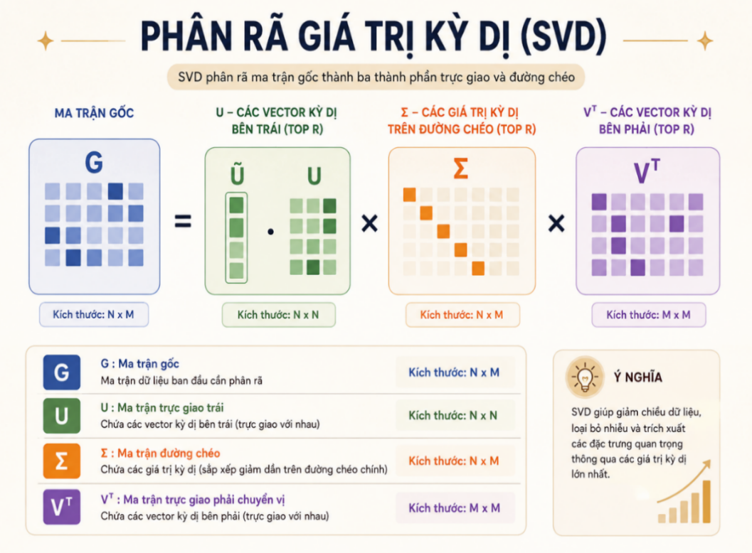
HÌNH 2.1: Ma trận biểu diễn dưới dạng tổ hợp (Nguồn từ tác giả)
Về mặt toán học, công thức của thuật toán SVD được biểu diễn dưới dạng ma trận A bất kỳ như sau:
$$A=UΣV^{T}$$
Trong đó:
$A$: ma trận ban đầu
$U$: ma trận trực chuẩn bên trái
$Σ$: ma trận đường chéo chứa các giá trị suy biến
$V^{T}$: ma trận chuyển vị của $V$

Bài toán thực tế được ứng dụng thuật toán SVD
BẢNG 2.1: Dữ liệu sở thích món ăn của người dùng (Nguồn từ tác giả)
User | Mì xào | Bún chả | Cơm chiên bò | Chả giò
Người dùng 1 | 5 | 4 | 1 | 0
Người dùng 2 | 4 | 5 | 1 | 1
Người dùng 3 | 1 | 0 | 5 | 4
Giải thích bảng số liệu trên, trước hết xét hai người dùng 1 và 2. Có thể thấy cả hai đều đánh giá cao các món Mì xào và Bún chả. Từ những điểm tương đồng này, hệ thống xác định rằng hai người dùng có sở thích tương đối giống nhau. Khi áp dụng thuật toán SVD vào bài toán lọc cộng tác, hệ thống không chỉ dựa trên các món ăn đã được đánh giá mà còn khai thác các mối quan hệ tiềm ẩn giữa người dùng và món ăn. Trong trường hợp này, người dùng 2 đánh giá món Chả giò ở mức thấp, trong khi người dùng 1 chưa từng đánh giá món ăn này. Dựa trên sự tương đồng về sở thích giữa hai người dùng, hệ thống có xu hướng dự đoán người dùng 1 cũng sẽ đánh giá không cao món Chả giò dựa trên các đặc trưng tiềm ẩn được học từ dữ liệu.
Vì vậy, món ăn này sẽ không được ưu tiên trong danh sách gợi ý dành cho người dùng 1. Đối với người dùng 3, các đánh giá có sự khác biệt đáng kể so với hai người dùng còn lại nên chưa hình thành được nhóm người dùng có sở thích tương đồng. Khi hệ thống thu thập thêm dữ liệu từ những người dùng có hành vi tương tự người dùng 3, thuật toán sẽ tiếp tục phân tích và xây dựng các gợi ý phù hợp dựa trên các mối quan hệ được phát hiện.

Thuật toán được sử dụng trong lọc nội dung
Phương pháp lọc theo nội dung đề xuất món ăn cho người dùng dựa trên việc so sánh những món họ quan tâm với đặc trưng của các món ăn khác có trong thực đơn. Hệ thống ứng dụng kỹ thuật TF-IDF kết hợp cùng Độ tương đồng Cosine. Bên dưới chúng ta sẽ nói chi tiết hơn về hai thuật toán này:
Thuật toán TF-IDF: đây là một kỹ thuật trọng số dùng để đánh giá mức độ quan trọng của từ khóa bên trong tập văn bản mô tả món ăn. Nói một cách đơn giản kỹ thuật này chỉ tập trung vào các từ khóa liên quan đến món ăn, các từ khóa không liên quan hoặc vô nghĩa sẽ được lọc bỏ và tập trung vào những từ khóa mang tính đặc trưng nổi bật như hải sản, cay nồng, nướng.
Độ tương đồng Cosine: đây là kỹ thuật dựa trên không gian vector sinh ra từ TF-IDF, thuật toán Cosine Similarity sẽ đo góc giữa vector đại diện cho từ khóa khách hàng tìm kiếm và vector của từng món ăn trong cơ sở dữ liệu. Góc giữa hai vector càng nhỏ, chứng tỏ độ trùng khớp và mức độ liên quan về mặt nội dung giữa chúng càng cao. Kết quả tính toán này được dùng làm thang điểm để sắp xếp và đưa ra món gợi ý.

Thuật toán trong lọc theo độ phổ biến
Lọc theo độ phổ biến là phương pháp gợi ý dựa trên mức độ yêu thích của nhiều khách hàng đối với các món ăn trong nhà hàng. Hệ thống sử dụng số lượt đánh giá, số lượng đặt món và điểm đánh giá trung bình để xác định những món ăn được ưa chuộng nhất. Các món ăn có điểm đánh giá cao hoặc được nhiều khách hàng lựa chọn sẽ được ưu tiên đưa vào danh sách gợi ý. Phương pháp này không phụ thuộc vào sở thích cá nhân của người dùng mà dựa trên xu hướng chung của đa số khách hàng. Trong hệ thống, thuật toán này được sử dụng để giải quyết bài toán người dùng mới. Khi khách hàng chưa có lịch sử tìm kiếm hoặc đặt món, hệ thống sẽ đề xuất những món ăn phổ biến và được đánh giá cao. Điều này giúp người dùng nhanh chóng tiếp cận các món ăn chất lượng và tăng hiệu quả gợi ý ngay từ lần sử dụng đầu tiên.

Ứng dụng RAG trong dự án

Khái niệm về RAG
Retrieval-Augmented Generation (RAG) là một phương pháp kết hợp giữa hai khả năng sau: Tìm kiếm và truy xuất thông tin từ các nguồn dữ liệu có sẵn như cơ sở tri thức, tài liệu lưu trữ, PDF, internet, tạo sinh câu trả lời thông qua các mô hình ngôn ngữ lớn LLM. Nhờ cách phối hợp này, RAG giúp hệ thống AI khai thác tối đa hiệu quả các kiến thức mới nhất, đưa ra các câu trả lời mạch lạc, và hiểu được ngữ cảnh của người dùng. Hai thành phần chính cốt lõi của RAG đó là khối truy xuất và khối tạo sinh (Khôi, 2025). Cơ chế của RAG tiếp nhận truy vấn từ người dùng, truy xuất dữ liệu liên quan, bổ sung thông tin vào yêu cầu cho LLM, tạo nội dung có dẫn chứng.
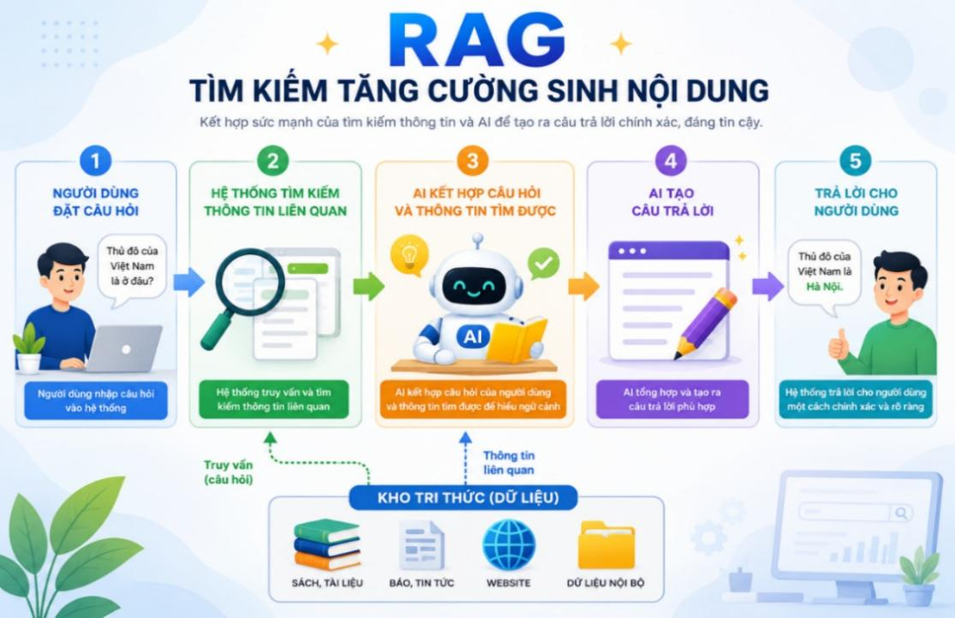
HÌNH 2.2: Cách hoạt động của RAG (Nguồn từ tác giả)

Ứng dụng RAG vào chatbot tư vấn khách hàng trong đồ án
Trong đồ án việc xây dựng chatbot bằng phương pháp RAG nhằm mục đích giúp cho chatbot truy xuất được thông tin mới nhất, trả lời người dùng một cách nhanh chóng hiệu quả nhất cụ thể kể đến việc như món ăn còn hay không, còn bao nhiêu phần, bàn còn trống không, chính sách của nhà hàng, các thông tin như số điện thoại, quy trình đổi trả, tình trạng đơn hàng. Một điều quan trọng ở RAG nữa đó là ngữ cảnh và ngữ nghĩa của người dùng, các câu hỏi ngữ cảnh khác nhau, việc tìm kiếm và hiểu đối với phương pháp thông thường rất khó khăn nên RAG là một trong những giải pháp rất tốt để xây dựng chatbot.

Ứng dụng GraphQL vào trong đồ án

Khái niệm
GraphQL là một ngôn ngữ truy vấn dữ liệu cho các API và là một runtime phía máy chủ nhằm xử lý các truy vấn đó bằng dữ liệu hiện có. Thay vì cấu trúc theo nhiều endpoint như REST API truyền thống, GraphQL cho phép Client yêu cầu chính xác những dữ liệu mà nó cần thông qua một endpoint duy nhất (Dai, 2024).

Lý do chọn GraphQL vào trong đồ án
Về lý do mà đồ án sử dụng GraphQL là nó giúp cho truy xuất đúng dữ liệu cần thiết, tránh trả về cùng lúc các trường dữ liệu không cần thiết sẽ làm chậm tốc độ truy xuất dữ liệu. Một ví dụ cụ thể như trang chủ thì khi hiển thị món ăn nào đó thì nó chỉ hiển thị đúng hình ảnh, tên món thay vì hiển thị toàn bộ dữ liệu, nếu hệ thống mà có 1000 món ăn thì lúc này nếu hiển thị toàn bộ trường dữ liệu thì gây khó khăn cho việc dữ liệu đổ toàn bộ món lên trang, nên GraphQL được áp dụng vào để lấy đúng trường dữ liệu cần hiển thị chúng. Ví dụ: Ở trang chủ chỉ cần hiển thị Tên món ăn và Giá, GraphQL sẽ chỉ trả về 2 trường này, bỏ qua mô tả, thành phần.

RESTful API

Khái niệm
RESTful API là một tiêu chuẩn dùng trong việc thiết kế API cho các ứng dụng web để tiện cho việc quản lý các resource. Hiểu một cách đơn giản RESTful API bao gồm các phương thức như GET, POST, PUT, DELETE. Và cách định dạng các URL cho các ứng dụng web để quản lý mã nguồn. Điểm đặc biệt ở đây RESTful không quy định logic code ứng dụng và không giới hạn ngôn ngữ lập trình, mọi ngôn ngữ có thể sử dụng 4 phương thức của RESTful (TopDev, 2024). RESTful chủ yếu hoạt động dựa trên giao thức HTTP. Và sử dụng những phương thức HTTP riêng.

Các phương thức phổ biến
GET (SELECT / READ): Phương thức GET được sử dụng để lấy dữ liệu từ hệ thống. GET có thể trả về một tài nguyên cụ thể hoặc danh sách tài nguyên. Ví dụ trong website nhà hàng, API GET /api/foods dùng để lấy danh sách món ăn, còn GET /api/foods/1 dùng để lấy thông tin chi tiết món ăn có ID là 1.
POST (CREATE): Phương thức POST được sử dụng để tạo mới dữ liệu trong hệ thống. Khi người dùng thêm món ăn mới hoặc tạo đơn đặt bàn, hệ thống sẽ gửi request POST đến server. Ví dụ: POST /api/orders dùng để tạo đơn hàng mới.
PUT (UPDATE): Phương thức PUT được dùng để cập nhật hoặc chỉnh sửa dữ liệu đã tồn tại. Ví dụ, quản trị viên muốn cập nhật giá món ăn hoặc thay đổi trạng thái đơn hàng thì hệ thống sẽ sử dụng PUT như PUT /api/foods/1.
DELETE (DELETE): Phương thức DELETE được sử dụng để xóa dữ liệu khỏi hệ thống. Ví dụ: DELETE /api/foods/1 dùng để xóa món ăn có ID là 1 khỏi cơ sở dữ liệu.
Qua đó ta thấy được RESTful API là một tiêu chuẩn quan trọng trong phát triển ứng dụng web hiện nay. Giúp cho hệ thống dễ dàng quản lý tài nguyên, mà còn trao đổi dữ liệu thông qua giao thức HTTP và hỗ trợ nhiều ngôn ngữ lập trình khác nhau như C#, Node.js. Nhờ đó ta có thể thực hiện các phương thức thêm, sửa, xóa và truy xuất dữ liệu trở nên rõ ràng, thuận tiện và hiệu quả hơn.

Các nghiệp vụ liên quan đến đề tài

Tổng quan hệ thống
Hệ thống quản lý nhà hàng Ẩm Thực Phương Nam là một giải pháp toàn diện giúp tự động hóa và tối ưu hóa các quy trình vận hành nhà hàng. Hệ thống được xây dựng trên nền tảng web với kiến trúc client-server, sử dụng công nghệ Node.js cho backend, MySQL cho cơ sở dữ liệu, và HTML/CSS/JavaScript cho frontend. Hệ thống tích hợp chatbot AI, thanh toán điện tử MoMo, và xác thực Google OAuth để nâng cao trải nghiệm người dùng.

Quản lý nhân sự và phân quyền
Hệ thống quản lý toàn bộ thông tin nhân viên từ hồ sơ cá nhân, ảnh đại diện, CCCD đến thông tin liên hệ. Mỗi nhân viên được phân vai trò cụ thể như quản trị viên, quản lý, thu ngân, phục vụ hoặc đầu bếp. Hệ thống hỗ trợ nhiều hình thức trả lương linh hoạt bao gồm lương theo giờ, lương cố định tháng, hoặc kết hợp cả hai. Mỗi vai trò có quyền truy cập khác nhau vào các chức năng của hệ thống, đảm bảo bảo mật và phân quyền rõ ràng. Nhân viên có thể được kích hoạt hoặc tạm khóa tài khoản tùy theo tình trạng làm việc.

Quản lý ca làm việc và chấm công
Hệ thống cho phép cấu hình các khung ca làm việc với thời gian bắt đầu, kết thúc và hệ số lương tương ứng. Hệ số lương có thể điều chỉnh theo loại ca như ca thường (1.0), ca tăng ca (1.5), hoặc ca ngày lễ (2.0). Quản lý có thể phân bổ nhân sự vào các ca làm việc theo ngày, hệ thống tự động kiểm tra và cảnh báo nếu có xung đột lịch làm việc. Nhân viên chấm công vào đầu và cuối ca, dữ liệu chấm công được sử dụng để tính toán lương tự động. Hệ thống theo dõi trạng thái ca làm việc từ đã phân lịch, đang thực hiện, hoàn thành đến đã hủy.

Quản lý thực đơn và nguyên liệu
Hệ thống quản lý danh mục món ăn với đầy đủ thông tin tên món, giá bán, hình ảnh, mô tả và phân loại theo danh mục. Mỗi món ăn có công thức chi tiết liệt kê các nguyên liệu cần thiết và định lượng. Hệ thống quản lý kho nguyên liệu với nhiều đơn vị đo lường, theo dõi số lượng tồn kho, hạn sử dụng và lô nhập hàng. Khi tạo đơn hàng, hệ thống tự động trừ nguyên liệu theo công thức món ăn. Nhà hàng có thể ghi nhận hao hụt nguyên liệu do hỏng, hết hạn hoặc các lý do khác kèm ảnh minh chứng.

Quản lý đơn hàng và bán hàng
Hệ thống POS cho phép nhân viên tạo đơn hàng nhanh chóng, chọn món từ thực đơn, điều chỉnh số lượng và ghi chú đặc biệt. Đơn hàng có nhiều trạng thái từ chờ xác nhận, đã xác nhận, đang chuẩn bị, hoàn thành đến đã hủy. Mỗi thay đổi trạng thái được ghi nhận lịch sử để theo dõi. Hệ thống tự động tạo phiếu bếp gửi đến bộ phận chế biến khi đơn hàng được xác nhận. Khách hàng có thể thanh toán bằng tiền mặt hoặc qua cổng thanh toán MoMo. Hệ thống cũng hỗ trợ đặt bàn trước với tính năng đặt cọc và gán nhân viên phụ trách.

Quản lý chi phí và báo cáo
Hệ thống ghi nhận tất cả các khoản chi phí phát sinh hàng ngày như mua nguyên liệu, điện nước, sửa chữa và các chi phí khác. Mỗi khoản chi được phân loại theo danh mục để dễ dàng thống kê và phân tích. Hệ thống tự động tính toán doanh thu từ đơn hàng, chi phí nguyên liệu, chi phí nhân sự và các chi phí khác để đưa ra báo cáo tài chính tổng hợp. Quản lý có thể xem báo cáo theo ngày, tuần, tháng hoặc khoảng thời gian tùy chỉnh. Các chỉ số quan trọng như doanh thu, lợi nhuận, món bán chạy, và hiệu suất nhân viên được hiển thị trực quan qua biểu đồ.

Tính năng AI và tương tác khách hàng
Hệ thống tích hợp chatbot AI sử dụng Groq API để tư vấn và hỗ trợ khách hàng 24/7. Chatbot có thể trả lời câu hỏi về thực đơn, giá cả, giờ mở cửa và nhận đặt bàn. Hệ thống sử dụng thuật toán Collaborative Filtering (SVD) để gợi ý món ăn phù hợp dựa trên lịch sử đặt hàng của khách. Thuật toán Apriori phân tích mối quan hệ giữa các món ăn để đề xuất combo hoặc món ăn kèm. Khách hàng có thể đánh giá món ăn, viết bình luận và tải ảnh lên. Nhà hàng có thể phản hồi đánh giá để tương tác với khách hàng. Hệ thống cũng quản lý tin tức, sự kiện và khuyến mãi của nhà hàng.

Các công trình nghiên cứu liên quan
Trong những năm gần đây, đã có nhiều nghiên cứu liên quan đến lĩnh vực này. Một số công trình tiêu biểu được trình bày như sau:
Thứ nhất, công trình nghiên cứu “Một tiếp cận trong xây dựng hệ thống gợi ý theo ngữ cảnh” được thực hiện bởi Lư Chân Thiện (Trường Cao đẳng Cộng đồng Kiên Giang) và Nguyễn Thái Nghe (Trường Đại học Cần Thơ). Công trình tập trung xây dựng hệ thống gợi ý địa điểm du lịch dựa trên các thông tin ngữ cảnh của người dùng như thời tiết, tâm trạng, bạn đồng hành và vị trí hiện tại. Hệ thống được phát triển trên nền tảng web, cho phép người dùng nhận các gợi ý phù hợp và hỗ trợ hiển thị khoảng cách, hướng dẫn đường đi thông qua Google Maps. Đối với quản trị viên, hệ thống hỗ trợ quản lý địa điểm du lịch, cập nhật tin tức, theo dõi đánh giá và thống kê lượt truy cập. Về công nghệ, nghiên cứu sử dụng phương pháp lọc ngữ cảnh đầu vào (Contextual Pre-filtering), kỹ thuật phân rã ma trận (Matrix Factorization) kết hợp thuật toán SGD để dự đoán mức độ phù hợp của các địa điểm, sau đó áp dụng lọc ngữ cảnh đầu ra (Contextual Post-filtering) nhằm tối ưu kết quả gợi ý theo vị trí địa lý. Hệ thống được xây dựng bằng PHP, MySQL và mô hình MVC. Điểm mạnh của công trình là đã kết hợp hiệu quả dữ liệu ngữ cảnh vào quá trình gợi ý, góp phần nâng cao độ chính xác của kết quả và hỗ trợ giải quyết bài toán người dùng mới. Tuy nhiên, dữ liệu nghiên cứu chỉ được triển khai trong phạm vi tỉnh Kiên Giang và hệ thống mới hoạt động trên nền tảng web nên khả năng mở rộng vẫn còn hạn chế (Lư Chấn Thiện, Nguyễn Thái Nghe, 2015).
Thứ hai, công trình nghiên cứu “Xác định món ăn đặc sản Việt Nam với sự kết hợp của mạng học sâu và bản thể học” được thực hiện bởi Mã Trường Thành, Phạm Xuân Hiền, Phan Bích Chung thuộc Trường Đại học Cần Thơ, Châu Ngân Khánh thuộc Trường Đại học An Giang và Thạch Minh Hớn thuộc Trường THPT Trần Văn Bảy. Công trình tập trung xây dựng hệ thống nhận diện món ăn đặc sản Việt Nam từ hình ảnh và cung cấp các thông tin liên quan đến món ăn cho người dùng. Hệ thống cho phép người dùng tải lên hình ảnh món ăn để thực hiện nhận diện tự động, sau đó cung cấp các thông tin như nguồn gốc, nguyên liệu, cách chế biến, video hướng dẫn và địa điểm cung cấp món ăn. Ngoài ra, hệ thống còn tích hợp chatbot hỗ trợ tra cứu thông tin ẩm thực. Về công nghệ, nghiên cứu sử dụng các mô hình học sâu như LeNet, Xception, MobileNet và Inception V3 để nhận diện hình ảnh, kết hợp với Ontology, Protégé và SPARQL để xây dựng cơ sở tri thức về các món ăn đặc sản. Chatbot được phát triển dựa trên các mô hình BERT và PhoBERT. Điểm mạnh của công trình là đạt độ chính xác nhận diện cao và cung cấp lượng thông tin phong phú cho người dùng. Tuy nhiên, bộ dữ liệu hiện tại chỉ bao gồm một số món ăn đặc sản khu vực Đồng bằng sông Cửu Long nên phạm vi ứng dụng còn hạn chế và chưa hỗ trợ cá nhân hóa theo sở thích người dùng (Mã Trường Thành, Châu Ngân Khánh, Thạch Minh Hớn, Phạm Xuân Hiền, Phan Bích Chung, 2023) .
Thứ ba, công trình nghiên cứu “Một số phương pháp gợi ý và ứng dụng trong thương mại điện tử” được thực hiện bởi Hoàng Thị Hà và Ngô Nguyễn Thức thuộc Học viện Nông nghiệp Việt Nam. Công trình tập trung nghiên cứu các phương pháp gợi ý phổ biến và xây dựng website bán sách trực tuyến có tích hợp chức năng gợi ý sản phẩm. Đối với người dùng chưa đăng nhập, hệ thống hiển thị các sản phẩm mới hoặc sản phẩm bán chạy. Đối với người dùng đã đăng nhập, hệ thống đưa ra các gợi ý cá nhân hóa như sản phẩm có thể quan tâm, sản phẩm tương tự hoặc sản phẩm thường được mua cùng nhau. Về công nghệ, nghiên cứu áp dụng các phương pháp Content-Based Filtering, User-Based Collaborative Filtering và Item-Based Collaborative Filtering. Độ tương đồng giữa các đối tượng được tính bằng Cosine Similarity và Pearson Correlation. Hệ thống được xây dựng và thực nghiệm bằng Python trên các bộ dữ liệu chuẩn quốc tế. Điểm mạnh của công trình là đã phân tích khá đầy đủ đặc điểm của các thuật toán gợi ý và đề xuất quy trình xây dựng hệ thống gợi ý tương đối hoàn chỉnh. Tuy nhiên, nghiên cứu chủ yếu được áp dụng trong lĩnh vực bán sách và chưa đánh giá trên môi trường nhà hàng. Ngoài ra, vấn đề dữ liệu thưa và hiệu năng xử lý khi số lượng người dùng lớn vẫn chưa được giải quyết triệt để (Hoàng Thị Hà, Ngô Nguyễn Thức, 2021).
Thứ tư, công trình nghiên cứu “Các nhân tố ảnh hưởng đến ý định lựa chọn nhà hàng của thực khách: Nghiên cứu ứng dụng mô hình PLS-SEM” được thực hiện bởi Nguyễn Thị Loan, Mai Anh Vũ và Hà Đình Hùng. Công trình tập trung phân tích các yếu tố ảnh hưởng đến ý định lựa chọn nhà hàng của khách hàng tại thành phố Thanh Hóa. Nghiên cứu được thực hiện thông qua khảo sát 183 thực khách với các yếu tố như chất lượng món ăn, chất lượng dịch vụ, giá cả, cơ sở vật chất, vị trí và thương hiệu nhà hàng. Dữ liệu được xử lý bằng phần mềm Smart PLS 4.0 kết hợp mô hình PLS-SEM để kiểm định các giả thuyết nghiên cứu. Kết quả cho thấy chất lượng món ăn và chất lượng dịch vụ là hai yếu tố ảnh hưởng lớn nhất đến quyết định lựa chọn nhà hàng của khách hàng. Điểm mạnh của công trình là đã cung cấp cơ sở thực tiễn giúp các nhà hàng hiểu rõ hơn nhu cầu và hành vi của thực khách. Tuy nhiên, nghiên cứu chỉ thực hiện trên phạm vi một địa phương với số lượng mẫu khảo sát còn hạn chế. Bên cạnh đó, công trình chưa ứng dụng các kết quả nghiên cứu vào hệ thống gợi ý hoặc các giải pháp cá nhân hóa cho khách hàng (Nguyễn Thị Loan, Mai Anh Vũ, Hà Đình Hùng, 2023).
Thứ năm, công trình nghiên cứu “Một giải pháp ứng dụng trí tuệ nhân tạo trong gợi ý món ăn cho các nhà hàng” được thực hiện bởi Nguyễn Thái Nghe, Đoàn Hồ Hạnh Nguyên, Nguyễn Hữu Hòa thuộc Trường Đại học Cần Thơ và Trần Quốc Toanh thuộc Phân hiệu Học viện Hành chính Quốc gia tại Thành phố Hồ Chí Minh. Công trình tập trung xây dựng hệ thống hỗ trợ gợi ý món ăn nhằm nâng cao hiệu quả phục vụ và hoạt động kinh doanh của nhà hàng. Hệ thống cho phép khách hàng hoặc nhân viên phục vụ gọi món thông qua thiết bị di động, đồng thời tự động đề xuất các món ăn phù hợp dựa trên các món đã được lựa chọn trước đó. Dữ liệu gọi món được đồng bộ trực tiếp đến khu vực bếp và bộ phận thu ngân nhằm hỗ trợ chế biến và thanh toán nhanh chóng. Về công nghệ, nghiên cứu kết hợp phương pháp lọc cộng tác dựa trên người dùng (User-KNN Collaborative Filtering) với thuật toán luật kết hợp Apriori để xây dựng mô hình gợi ý món ăn. Điểm mạnh của công trình là đã kết hợp hiệu quả nhiều phương pháp nhằm nâng cao chất lượng gợi ý và góp phần cải thiện trải nghiệm khách hàng. Tuy nhiên, dữ liệu thực nghiệm chỉ được thu thập tại một nhà hàng quy mô nhỏ nên khả năng mở rộng chưa cao. Ngoài ra, hệ thống chưa quản lý tài khoản riêng cho từng khách hàng nên mức độ cá nhân hóa vẫn còn hạn chế (Nguyễn Thái Nghe, Đoàn Hồ Hạnh Nguyên, Trần Quốc Toanh, Nguyễn Hữu Hòa, 2024).
Qua các công trình nghiên cứu đã khảo sát có thể thấy rằng các nghiên cứu trong nước đã tập trung vào nhiều khía cạnh khác nhau như hệ thống gợi ý theo ngữ cảnh, nhận diện món ăn bằng trí tuệ nhân tạo, ứng dụng các thuật toán gợi ý trong thương mại điện tử, nghiên cứu hành vi lựa chọn nhà hàng của khách hàng và xây dựng hệ thống gợi ý món ăn cho nhà hàng. Những công trình này đã góp phần làm rõ cơ sở lý thuyết cũng như khả năng ứng dụng của các kỹ thuật gợi ý và trí tuệ nhân tạo trong thực tế. Tuy nhiên, các nghiên cứu vẫn còn tồn tại một số hạn chế. Một số công trình chỉ tập trung vào việc xây dựng mô hình gợi ý hoặc nhận diện dữ liệu mà chưa tích hợp vào một hệ thống quản lý nhà hàng hoàn chỉnh. Một số nghiên cứu khác chủ yếu phân tích hành vi khách hàng nhưng chưa đề xuất giải pháp ứng dụng trực tiếp vào hệ thống thực tế. Bên cạnh đó, khả năng cá nhân hóa người dùng trong nhiều công trình vẫn còn hạn chế do dữ liệu thực nghiệm nhỏ hoặc chưa quản lý được hồ sơ riêng của từng khách hàng. Ngoài ra, các nghiên cứu chưa kết hợp đồng thời giữa quản lý nhà hàng, hệ thống gợi ý cá nhân hóa và chatbot hỗ trợ khách hàng trong cùng một hệ thống.
Từ các công trình nghiên cứu đã khảo sát, đồ án hướng đến xây dựng một hệ thống quản lý nhà hàng với đầy đủ các chức năng cần thiết nhằm số hóa toàn bộ quy trình hoạt động, giảm thiểu việc sử dụng các phương pháp quản lý và lưu trữ dữ liệu thủ công. Bên cạnh đó, hệ thống cần đáp ứng xu hướng cá nhân hóa trải nghiệm người dùng thông qua việc phân tích hành vi và sở thích của khách hàng, từ đó đưa ra các gợi ý phù hợp, góp phần nâng cao sự hài lòng và giữ chân khách hàng. Ngoài ra, giao diện người dùng cũng là một yếu tố quan trọng cần được chú trọng. Một giao diện trực quan, thẩm mỹ và dễ sử dụng sẽ tạo ấn tượng tốt ngay từ lần truy cập đầu tiên, đồng thời nâng cao trải nghiệm và mức độ tương tác của khách hàng với website.

HIỆN THỰC HÓA NGHIÊN CỨU
Chương 3 trình bày quá trình phân tích và thiết kế hệ thống quản lý nhà hàng kết hợp gợi ý sản phẩm theo hướng cá nhân hóa người dùng. Nội dung chương bao gồm mô tả tổng quan hệ thống, phân tích các chức năng của từng phân hệ, thiết kế kiến trúc hệ thống, mô hình dữ liệu, mô hình xử lý và các sơ đồ phân tích như ERD, Use Case, sơ đồ hoạt động. Đây là cơ sở để triển khai hiện thực hệ thống và xây dựng các chức năng ở chương tiếp theo.

Mô tả hệ thống
Đối với khách hàng: Khách hàng là người sử dụng chính của hệ thống. Sau khi đăng ký và đăng nhập tài khoản, khách hàng có thể xem thực đơn, tìm kiếm món ăn và xem thông tin chi tiết như hình ảnh, giá bán và mô tả. Hệ thống hỗ trợ gợi ý các món ăn phù hợp dựa trên lịch sử đặt hàng trước đó để giúp khách hàng dễ dàng lựa chọn hơn. Sau khi chọn món ăn, khách hàng có thể thêm vào giỏ hàng, đặt món trực tuyến, lựa chọn hình thức thanh toán và theo dõi trạng thái đơn hàng. Ngoài ra, khách hàng còn có thể đặt bàn trước, xem lịch sử mua hàng, đánh giá món ăn và sử dụng chatbot để được hỗ trợ trong quá trình lựa chọn món.
Đối với nhân viên: Nhân viên sử dụng hệ thống để thực hiện các công việc hằng ngày của nhà hàng như xử lý đơn hàng, theo dõi tình trạng chế biến món ăn, quản lý đặt bàn, chấm công và quản lý kho nguyên liệu. Hệ thống giúp nhân viên cập nhật thông tin nhanh chóng, hạn chế sai sót trong quá trình làm việc và hỗ trợ phối hợp giữa các bộ phận. Ngoài ra, nhân viên còn có thể xem lịch làm việc, thông tin chấm công và các dữ liệu liên quan đến công việc của mình.
Đối với quản lý nhân sự: Quản lý nhân sự sử dụng hệ thống để quản lý thông tin nhân viên của nhà hàng. Các chức năng chính bao gồm thêm mới, cập nhật hồ sơ nhân viên, quản lý ca làm việc và chấm công. Hệ thống hỗ trợ chấm công bằng nhận diện khuôn mặt giúp theo dõi thời gian vào ra của nhân viên một cách chính xác. Dựa trên dữ liệu chấm công, hệ thống hỗ trợ tính lương và theo dõi quá trình làm việc của nhân viên. Ngoài ra, quản lý nhân sự còn có thể theo dõi hiệu suất làm việc và quản lý các yêu cầu nghỉ phép.
Đối với quản lý tài chính: Quản lý tài chính sử dụng hệ thống để theo dõi doanh thu, chi phí và lợi nhuận của nhà hàng. Doanh thu được tổng hợp tự động từ các đơn hàng phát sinh trong hệ thống. Các khoản chi phí như nhập nguyên liệu, tiền lương nhân viên và chi phí vận hành cũng được lưu trữ và quản lý trên hệ thống. Hệ thống cung cấp các báo cáo và biểu đồ thống kê theo từng khoảng thời gian, giúp người quản lý dễ dàng theo dõi tình hình kinh doanh. Ngoài ra, chatbot AI còn hỗ trợ tra cứu nhanh các thông tin tài chính khi cần thiết.
Đối với quản trị viên: Quản trị viên là người quản lý toàn bộ hệ thống. Quản trị viên có thể quản lý thực đơn, danh mục món ăn, tài khoản người dùng, phân quyền truy cập và theo dõi các đơn hàng cũng như lịch đặt bàn. Ngoài ra, quản trị viên còn quản lý nhân sự, kho hàng, tài chính và xem các báo cáo tổng hợp của hệ thống. Bên cạnh đó, quản trị viên cũng chịu trách nhiệm quản lý nội dung website như tin tức, hình ảnh, thông tin liên hệ và đảm bảo hệ thống hoạt động ổn định.

Chức năng của hệ thống
Hệ thống được xây dựng gồm các phân hệ chính dành cho Khách hàng, Nhân viên, Quản trị viên và chức năng hỗ trợ thông minh nhằm đáp ứng nhu cầu sử dụng của từng đối tượng.

Phân hệ khách hàng
Phân hệ khách hàng là phân hệ tương tác trực tiếp với người dùng, hỗ trợ khách hàng trong toàn bộ quá trình sử dụng dịch vụ của nhà hàng. Thông qua phân hệ này, khách hàng có thể đăng ký và đăng nhập tài khoản, quản lý thông tin cá nhân, tìm kiếm và xem thực đơn, thêm món ăn vào giỏ hàng, đặt món và thực hiện thanh toán. Ngoài ra, hệ thống còn hỗ trợ chức năng đặt bàn trực tuyến, giúp khách hàng chủ động lựa chọn thời gian sử dụng dịch vụ. Sau khi sử dụng, khách hàng có thể gửi đánh giá và phản hồi để góp phần nâng cao chất lượng phục vụ của nhà hàng.

Phân hệ nhân viên
Phân hệ nhân viên hỗ trợ các nghiệp vụ phục vụ và vận hành nhà hàng hằng ngày. Thông qua phân hệ này, nhân viên có thể đăng nhập vào hệ thống bằng tài khoản được cấp, thực hiện chấm công và theo dõi lịch làm việc của mình. Ngoài ra, nhân viên có nhiệm vụ tiếp nhận và xử lý các đơn đặt món từ khách hàng, cập nhật trạng thái đơn hàng trong quá trình phục vụ. Hệ thống cũng hỗ trợ quản lý thông tin đặt bàn, giúp nhân viên theo dõi danh sách khách hàng đã đặt chỗ và cập nhật tình trạng sử dụng bàn trong nhà hàng một cách thuận tiện.

Phân hệ quản trị viên
Phân hệ quản lý được xây dựng dành cho người quản lý nhà hàng nhằm hỗ trợ kiểm soát và điều hành toàn bộ hoạt động kinh doanh. Thông qua phân hệ này, người quản lý có thể thực hiện các chức năng như quản lý thực đơn, cập nhật thông tin món ăn và theo dõi tình trạng món. Bên cạnh đó, hệ thống hỗ trợ quản lý nhân viên, quản lý thông tin khách hàng và xây dựng các chương trình khuyến mãi phù hợp. Ngoài ra, người quản lý có thể theo dõi và xử lý các đơn hàng, lịch đặt bàn cũng như xem các báo cáo thống kê về doanh thu, số lượng đơn hàng và các món ăn được ưa chuộng.

Phân hệ hỗ trợ thông minh
Phân hệ hỗ trợ thông minh được xây dựng nhằm nâng cao trải nghiệm sử dụng dịch vụ của khách hàng và hỗ trợ hoạt động của nhà hàng. Thông qua chức năng gợi ý món ăn, hệ thống có thể đề xuất các món phù hợp dựa trên lịch sử đặt món hoặc xu hướng lựa chọn của khách hàng, giúp khách hàng dễ dàng đưa ra quyết định. Bên cạnh đó, chatbot hỗ trợ được tích hợp để giải đáp các câu hỏi thường gặp, cung cấp thông tin cần thiết và hướng dẫn khách hàng sử dụng các chức năng trên hệ thống.

Mô hình kiến trúc hệ thống
Hệ thống được xây dựng theo mô hình Client–Server nhằm tách biệt giữa giao diện, xử lý nghiệp vụ và lưu trữ dữ liệu, giúp hệ thống dễ quản lý, bảo trì và mở rộng trong tương lai. Kiến trúc hệ thống gồm bốn tầng chính. Tầng giao diện người dùng được xây dựng bằng HTML, CSS, JavaScript và TailwindCSS, cung cấp các giao diện dành cho khách hàng, nhân viên và quản trị viên. Tầng xử lý nghiệp vụ được phát triển bằng Node.js và Express.js, có nhiệm vụ xử lý các yêu cầu từ người dùng, kết nối cơ sở dữ liệu thông qua API và tích hợp các dịch vụ như xác thực, thanh toán và chatbot. Tầng AI được xây dựng bằng Python, đảm nhiệm chức năng gợi ý món ăn theo sở thích người dùng và hỗ trợ các tính năng thông minh của hệ thống. Tầng dữ liệu sử dụng MySQL để lưu trữ thông tin về người dùng, thực đơn, đơn hàng, đặt bàn, nhân viên và các dữ liệu khác, đảm bảo việc quản lý và truy xuất dữ liệu được thực hiện nhanh chóng và chính xác.
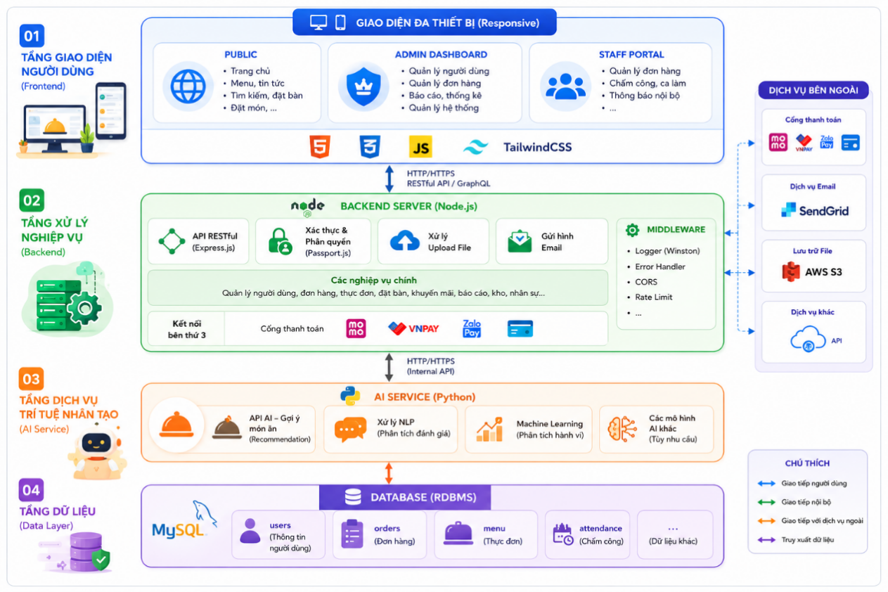
HÌNH 3.1 Kiến trúc hệ thống trong đồ án

Thiết kế dữ liệu

Mô hình thực thể kết hợp ERD
HÌNH 3.2: Mô hình thực thể kết hợp ERD

Các thực thể trong mô hình ERD
BẢNG 3.1: Bảng người dùng
STT | Tên thuộc tính | Kiểu dữ liệu | Mô tả
1 | ma_nguoi_dung | VARCHAR(20) | Mã người dùng
2 | ten_nguoi_dung | VARCHAR(100) | Họ tên người dùng
3 | email | VARCHAR(100) | Địa chỉ email
4 | sdt | VARCHAR(10) | Số điện thoại
5 | mat_khau | VARCHAR(100) | Mật khẩu đăng nhập
6 | ngay_tao | DATE | Ngày tạo tài khoản
7 | ngay_sua | DATE | Ngày cập nhật
8 | vai_tro | VARCHAR(50) | Quyền người dùng
Mô tả: Bảng 3.1 lưu trữ thông tin người dùng của hệ thống. Bảng này chứa các dữ liệu cơ bản như mã người dùng, họ tên, email, số điện thoại, mật khẩu, ngày tạo tài khoản, ngày cập nhật và vai trò của người dùng. Thông tin trong bảng được sử dụng để xác thực đăng nhập, phân quyền truy cập và quản lý tài khoản của khách hàng, nhân viên và quản trị viên.
BẢNG 3.2: Bảng danh mục
STT | Tên thuộc tính | Kiểu dữ liệu | Mô tả
1 | ma_danh_muc | VARCHAR(20) | Mã danh mục
2 | ten_danh_muc | VARCHAR(100) | Tên danh mục
3 | trang_thai | VARCHAR(50) | Trạng thái
4 | mo_ta | VARCHAR(255) | Mô tả danh mục
Mô tả: Bảng 3.2 dùng để lưu trữ và quản lý thông tin các danh mục món ăn trong hệ thống. Mỗi danh mục được gán một mã định danh riêng nhằm đảm bảo tính duy nhất và thuận tiện cho việc quản lý dữ liệu. Bảng bao gồm các thông tin như tên danh mục, trạng thái hoạt động và mô tả chi tiết của danh mục. Dữ liệu trong bảng giúp phân loại các món ăn thành từng nhóm như món chính, món khai vị, món tráng miệng, đồ uống hoặc các nhóm khác theo nhu cầu của nhà hàng.
BẢNG 3.3: Bảng món ăn
STT | Tên thuộc tính | Kiểu dữ liệu | Mô tả
1 | ma_mon_an | VARCHAR(10) | Mã món ăn
2 | ten_mon | VARCHAR(100) | Tên món ăn
3 | gia_tien | DECIMAL | Giá món ăn
4 | so_luong | INT | Số lượng
5 | mo_ta | VARCHAR(255) | Mô tả món ăn
6 | anh_dai_dien | VARCHAR(255) | Hình ảnh
7 | ngay_cap_nhat | DATE | Ngày cập nhật
Mô tả: Bảng 3.3 lưu trữ thông tin các món ăn trong nhà hàng. Dữ liệu bao gồm mã món ăn, tên món, giá bán, số lượng hiện có, mô tả, hình ảnh đại diện và ngày cập nhật gần nhất. Đây là bảng quan trọng phục vụ cho chức năng hiển thị thực đơn, đặt món và quản lý sản phẩm.
BẢNG 3.4: Bảng giỏ hàng
STT | Tên thuộc tính | Kiểu dữ liệu | Mô tả
1 | ma_gio_hang | VARCHAR(100) | Mã giỏ hàng
2 | trang_thai | VARCHAR(100) | Trạng thái giỏ hàng
3 | ngay_tao | DATETIME | Ngày tạo
Mô tả: Bảng 3.4 quản lý thông tin giỏ hàng của khách hàng. Bảng gồm mã giỏ hàng, trạng thái và thời gian tạo giỏ hàng. Dữ liệu được sử dụng để lưu tạm các món ăn mà khách hàng lựa chọn trước khi thực hiện đặt hàng.
BẢNG 3.5: Bảng chi tiết giỏ hàng
STT | Tên thuộc tính | Kiểu dữ liệu | Mô tả
1 | ma_gio_hang_ct | VARCHAR(100) | Mã chi tiết giỏ hàng
2 | so_luong | INT | Số lượng món
3 | ghi_chu | VARCHAR(255) | Ghi chú
4 | trang_thai | VARCHAR(100) | Trạng thái
Mô tả: Bảng 3.5 lưu chi tiết các sản phẩm trong giỏ hàng. Mỗi bản ghi thể hiện một món ăn được thêm vào giỏ hàng với các thông tin như số lượng, ghi chú và trạng thái. Bảng này giúp theo dõi chính xác các món mà khách hàng đã chọn.
BẢNG 3.6: Bảng đặt bàn
STT | Tên thuộc tính | Kiểu dữ liệu | Mô tả
1 | ma_dat_ban | VARCHAR(20) | Mã đặt bàn
2 | ten_nguoi_dat | VARCHAR(100) | Tên người đặt
3 | sdt | VARCHAR(20) | Số điện thoại
4 | ngay_dat | DATE | Ngày đặt
5 | gio_den | TIME | Giờ đến
Mô tả: Bảng 3.6 lưu thông tin đặt bàn của khách hàng. Dữ liệu gồm mã đặt bàn, tên người đặt, số điện thoại, ngày đặt và giờ đến. Bảng hỗ trợ nhà hàng quản lý lịch đặt bàn và sắp xếp chỗ ngồi phù hợp cho khách.
BẢNG 3.7: Bảng bàn
STT | Tên thuộc tính | Kiểu dữ liệu | Mô tả
1 | ma_ban | VARCHAR(20) | Mã bàn
2 | ten_ban | VARCHAR(200) | Tên bàn
3 | so_cho | INT | Số chỗ ngồi
4 | vi_tri | VARCHAR(200) | Vị trí
5 | trang_thai | VARCHAR(100) | Trạng thái
Mô tả: Bảng 3.7 quản lý thông tin các bàn trong nhà hàng. Mỗi bàn được lưu với mã bàn, tên bàn, số lượng chỗ ngồi, vị trí và trạng thái sử dụng. Dữ liệu này giúp theo dõi tình trạng bàn và hỗ trợ chức năng đặt bàn trực tuyến.
BẢNG 3.8: Bảng chấm công
STT | Tên thuộc tính | Kiểu dữ liệu | Mô tả
1 | ma_cc | VARCHAR(20) | Mã chấm công
2 | ngay_lam | DATE | Ngày làm việc
3 | gio_vao | TIME | Giờ vào
4 | gio_ra | TIME | Giờ ra
Mô tả: Bảng 3.8 lưu dữ liệu chấm công của nhân viên. Các thông tin bao gồm mã chấm công, ngày làm việc, giờ vào và giờ ra. Bảng được sử dụng để theo dõi thời gian làm việc của nhân viên và hỗ trợ việc tính lương.
BẢNG 3.9: Bảng ca
STT | Tên thuộc tính | Kiểu dữ liệu | Mô tả
1 | ma_ca | VARCHAR(20) | Mã ca
2 | ten_ca | VARCHAR(200) | Tên ca
3 | gio_bat_dau | TIME | Giờ bắt đầu
4 | gio_ket_thuc | TIME | Giờ kết thúc
Mô tả: Bảng 3.9 quản lý thông tin ca làm việc. Bảng gồm mã ca, tên ca, giờ bắt đầu và giờ kết thúc. Dữ liệu giúp phân chia thời gian làm việc và hỗ trợ quản lý lịch làm việc của nhân viên.
BẢNG 3.10: Bảng nhân viên
STT | Tên thuộc tính | Kiểu dữ liệu | Mô tả
1 | ma_nhan_vien | VARCHAR(20) | Mã nhân viên
2 | ten_nv | VARCHAR(200) | Tên nhân viên
3 | luong_cb | DECIMAL | Lương cơ bản
4 | trang_thai | VARCHAR(100) | Trạng thái
Mô tả: Bảng 3.10 lưu thông tin nhân viên của nhà hàng. Bảng bao gồm mã nhân viên, tên nhân viên, lương cơ bản và trạng thái làm việc. Dữ liệu được sử dụng trong công tác quản lý nhân sự và theo dõi tình trạng làm việc của từng nhân viên.
BẢNG 3.11: Bảng phiếu
STT | Tên thuộc tính | Kiểu dữ liệu | Mô tả
1 | ma_phieu | VARCHAR(20) | Mã phiếu nhập
2 | ngay_nhap | DATETIME | Ngày nhập
3 | tong_tien | VARCHAR(200) | Tổng tiền
Mô tả: Bảng 3.11 lưu thông tin các phiếu nhập hàng. Dữ liệu gồm mã phiếu nhập, ngày nhập và tổng tiền của phiếu nhập. Bảng này phục vụ việc quản lý nguyên vật liệu và theo dõi các lần nhập hàng từ nhà cung cấp.
BẢNG 3.12: Bảng nhà cung cấp
STT | Tên thuộc tính | Kiểu dữ liệu | Mô tả
1 | ma_ncc | VARCHAR(20) | Mã nhà cung cấp
2 | ten_ncc | VARCHAR(200) | Tên nhà cung cấp
3 | sdt | NUMERIC(10) | Số điện thoại
Mô tả: Bảng 3.12 lưu thông tin nhà cung cấp. Mỗi nhà cung cấp được quản lý thông qua mã nhà cung cấp, tên nhà cung cấp và số điện thoại liên hệ. Dữ liệu giúp nhà hàng quản lý nguồn cung cấp nguyên vật liệu và thuận tiện trong quá trình giao dịch.
BẢNG 3.13: Bảng đơn hàng
STT | Tên thuộc tính | Kiểu dữ liệu | Mô tả
1 | ma_don_hang | VARCHAR(20) | Mã đơn hàng
2 | tong_tien | DECIMAL | Tổng tiền
3 | trang_thai | VARCHAR(100) | Trạng thái đơn
4 | thoi_gian_giao | DATETIME | Thời gian giao
5 | ghi_chu | VARCHAR(255) | Ghi chú
Mô tả: Bảng 3.13 lưu thông tin đơn hàng của khách hàng. Bảng gồm mã đơn hàng, tổng tiền, trạng thái đơn hàng, thời gian giao và ghi chú. Dữ liệu được sử dụng để theo dõi quá trình xử lý đơn hàng từ khi đặt đến khi hoàn tất.
BẢNG 3.14: Bảng thanh toán
STT | Tên thuộc tính | Kiểu dữ liệu | Mô tả
1 | ma_thanh_toan | VARCHAR(20) | Mã thanh toán
2 | so_tien | DECIMAL | Số tiền thanh toán
3 | phuong_thuc | VARCHAR(100) | Phương thức thanh toán
4 | ngay_gd | DATE | Ngày giao dịch
5 | trang_thai | VARCHAR(100) | Trạng thái
Mô tả: Bảng 3.14 lưu thông tin thanh toán của các đơn hàng. Các thuộc tính gồm mã thanh toán, số tiền thanh toán, phương thức thanh toán, ngày giao dịch và trạng thái thanh toán. Bảng giúp quản lý các giao dịch và kiểm tra tình trạng thanh toán của khách hàng.
BẢNG 3.15: Bảng lịch sử chatbot
STT | Tên thuộc tính | Kiểu dữ liệu | Mô tả
1 | ma_tin_nhan | VARCHAR(20) | Mã tin nhắn
2 | ma_nguoi_dung | VARCHAR(20) | Mã người dùng
3 | session_id | VARCHAR(100) | Phiên chat
4 | nguon | VARCHAR(50) | Nguồn dữ liệu
5 | noi_dung | TEXT | Nội dung chat
6 | thoi_diem_chat | DATETIME | Thời gian gửi
Mô tả: Bảng 3.15 lưu trữ lịch sử trò chuyện giữa người dùng và chatbot. Dữ liệu bao gồm mã tin nhắn, mã người dùng, mã phiên chat, nguồn dữ liệu, nội dung trò chuyện và thời gian gửi. Bảng này được sử dụng để lưu lại các cuộc hội thoại, hỗ trợ tra cứu lịch sử tương tác và cải thiện chất lượng hỗ trợ khách hàng.

Thiết kế xử lý

Mô hình phân cấp chức năng
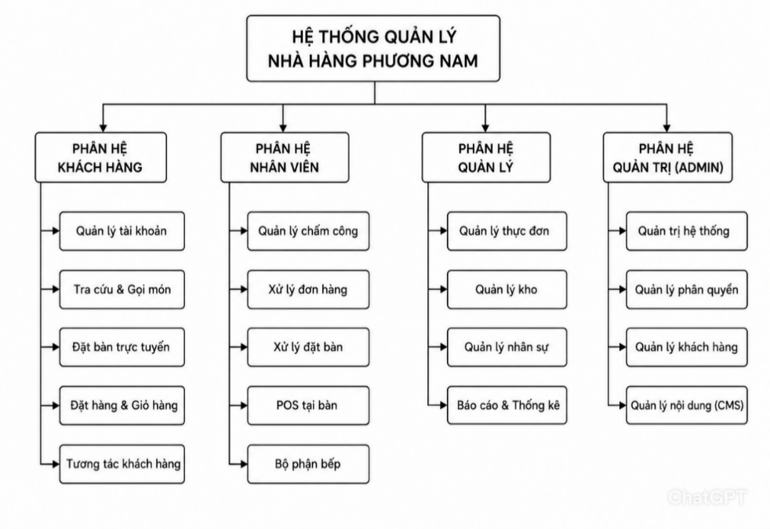
HÌNH 3.3: Mô hình phân cấp chức năng
Mô tả: Hình trên trình bày sơ đồ phân rã chức năng của Hệ thống quản lý nhà hàng Phương Nam. Hệ thống được chia thành bốn phân hệ chính gồm: phân hệ khách hàng, phân hệ nhân viên, phân hệ quản lý và phân hệ quản trị (Admin). Việc phân chia thành các phân hệ riêng biệt giúp hệ thống hoạt động hiệu quả, đáp ứng đúng nhu cầu của từng nhóm người dùng và thuận tiện cho việc quản lý.
Phân hệ khách hàng hỗ trợ các chức năng phục vụ trực tiếp cho khách hàng như quản lý tài khoản, tra cứu và gọi món, đặt bàn trực tuyến, đặt hàng thông qua giỏ hàng và tương tác với nhà hàng. Các chức năng này giúp khách hàng dễ dàng sử dụng dịch vụ, tìm kiếm món ăn và thực hiện các giao dịch trên hệ thống.
Phân hệ nhân viên hỗ trợ các nghiệp vụ trong quá trình vận hành nhà hàng. Các chức năng chính bao gồm quản lý chấm công, xử lý đơn hàng, xử lý đặt bàn, sử dụng hệ thống POS tại bàn và phối hợp với bộ phận bếp. Phân hệ này giúp nhân viên theo dõi công việc, nâng cao hiệu quả phục vụ và đảm bảo quá trình xử lý đơn hàng được diễn ra chính xác.
Phân hệ quản lý được xây dựng nhằm hỗ trợ công tác điều hành nhà hàng. Các chức năng gồm quản lý thực đơn, quản lý kho, quản lý nhân sự và báo cáo thống kê. Thông qua phân hệ này, người quản lý có thể kiểm soát hoạt động kinh doanh, theo dõi tình hình nhập xuất hàng hóa và đánh giá hiệu quả hoạt động của nhà hàng.
Phân hệ quản trị (Admin) là phân hệ có quyền hạn cao nhất trong hệ thống. Các chức năng bao gồm quản trị hệ thống, quản lý phân quyền người dùng, quản lý khách hàng và quản lý nội dung. Phân hệ này giúp duy trì sự ổn định của hệ thống, đảm bảo an toàn dữ liệu và kiểm soát quyền truy cập của từng nhóm người dùng.

Sơ đồ Usecase
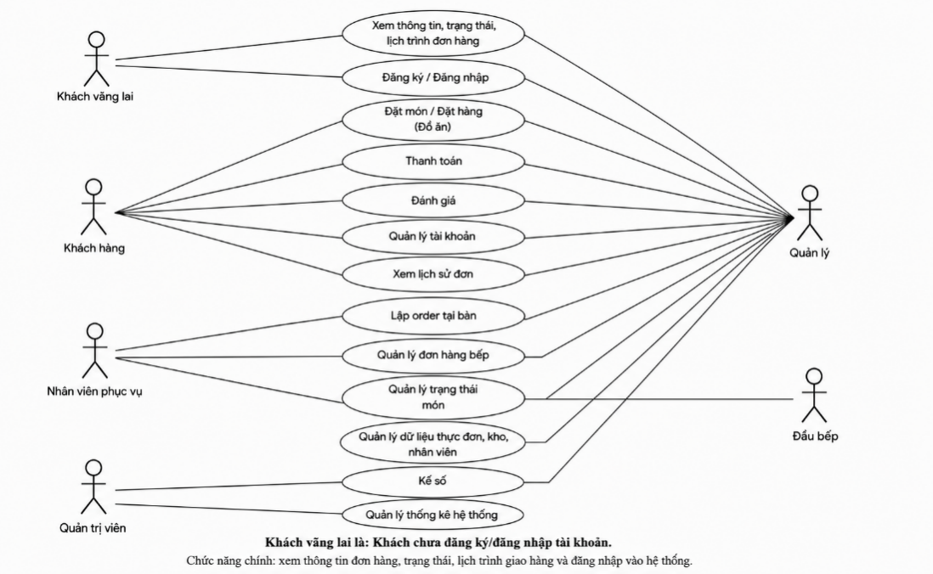
HÌNH 3.4: Sơ đồ Usecase
Sơ đồ có 6 tác nhân chính. Khách vãng lai có thể xem thông tin cửa hàng và đăng ký hoặc đăng nhập tài khoản. Sau khi đăng nhập, khách hàng có thể đặt món, đặt bàn, thanh toán, quản lý tài khoản và xem lịch sử đơn hàng. Nhân viên phục vụ có nhiệm vụ lập order tại bàn, gửi món xuống bếp và theo dõi trạng thái món ăn. Đầu bếp tiếp nhận thông tin món ăn để chế biến. Quản trị viên thực hiện quản lý dữ liệu như thực đơn, kho hàng, nhân viên và quản lý toàn bộ hệ thống. Bên cạnh đó, quản lý có quyền theo dõi và kiểm soát các hoạt động chính của hệ thống nhằm đảm bảo nhà hàng vận hành hiệu quả.

Sơ đồ hoạt động

Sơ đồ hoạt động luồng lọc nội dung
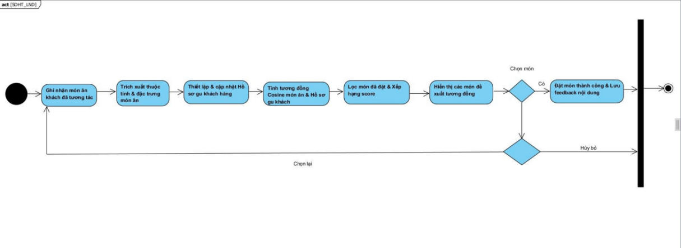
HÌNH 3.5: Sơ đồ hoạt động luồng lọc nội dung
Mô tả: Hệ thống dựa vào các món ăn mà khách hàng đã xem, đánh giá hoặc đặt trước đó để xác định sở thích. Sau đó, hệ thống tìm những món ăn có đặc điểm tương tự và đưa ra gợi ý phù hợp cho khách hàng.

Sơ đồ hoạt động luồng lọc độ phổ biến
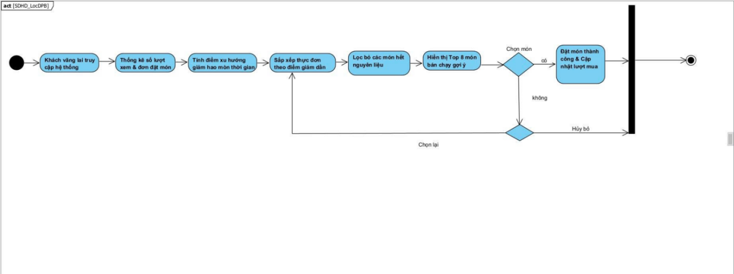
HÌNH 3.6: Sơ đồ hoạt động luồng lọc độ phổ biến
Mô tả: Hệ thống thống kê số lượt xem và số lần đặt của từng món ăn. Các món được nhiều khách hàng quan tâm sẽ được xếp hạng cao và hiển thị trong danh sách món ăn nổi bật. Phần này sẽ xuất hiện ở trang chủ để người dùng truy cập vào là thấy.

Sơ đồ hoạt động luồng lọc cộng tác
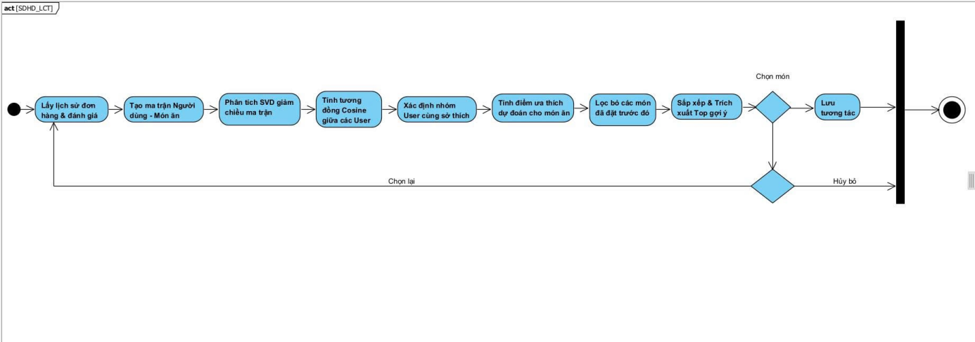
HÌNH 3.7: Sơ đồ hoạt động luồng lọc cộng tác
Mô tả: Hệ thống tìm những khách hàng có sở thích giống nhau dựa trên lịch sử sử dụng. Từ đó, hệ thống đề xuất các món ăn mà những người dùng tương tự đã yêu thích nhưng khách hàng hiện tại chưa trải nghiệm.

Sơ đồ hoạt động luồng phương pháp kết hợp
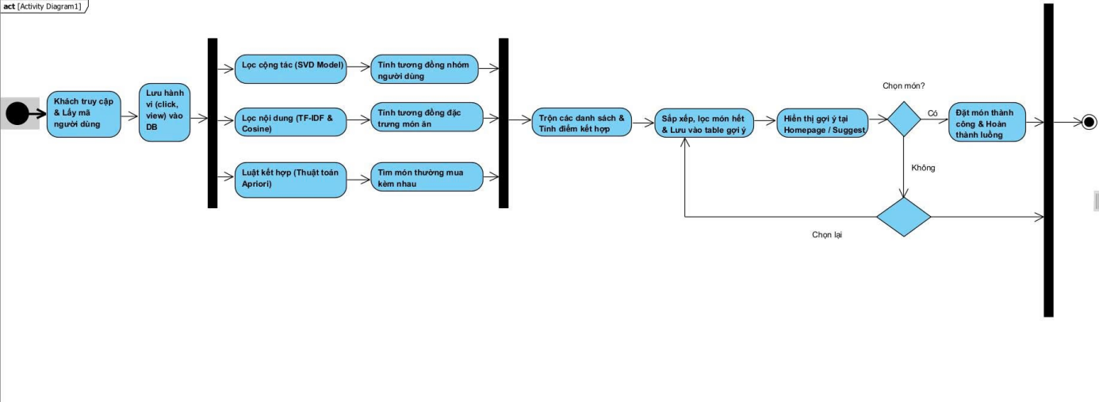
HÌNH 3.8: Sơ đồ hoạt động luồng phương pháp kết hợp
Mô tả: Hệ thống kết hợp kết quả từ lọc theo nội dung, lọc cộng tác và món ăn phổ biến để tạo danh sách gợi ý cuối cùng. Cách này giúp kết quả gợi ý đa dạng và phù hợp hơn với nhu cầu của khách hàng.

Sơ đồ hoạt động luồng chatbot tư vấn khách hàng
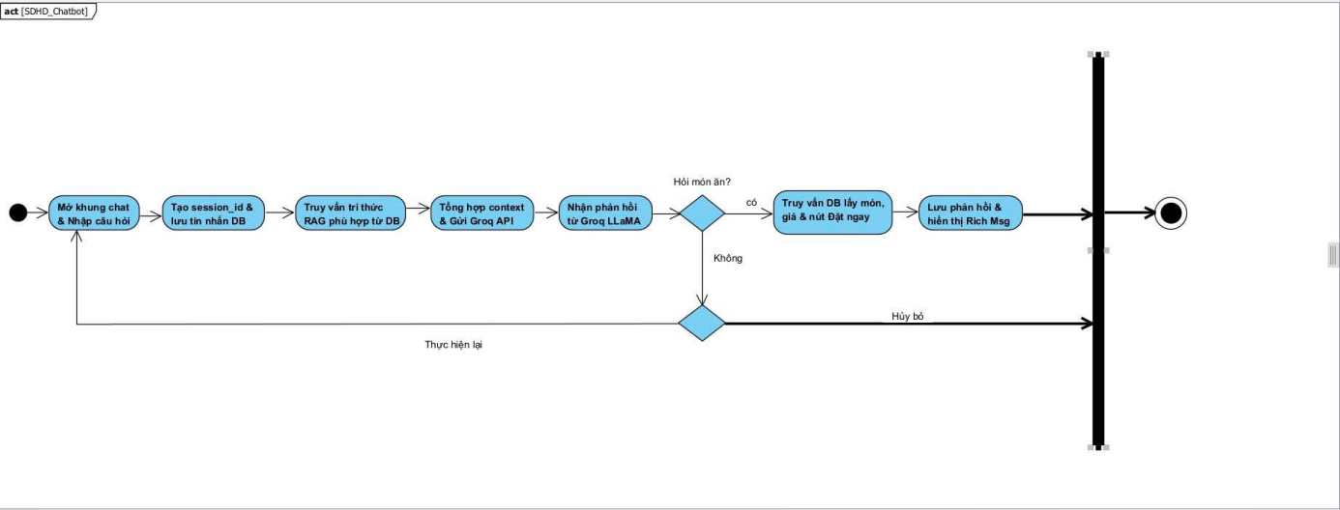
HÌNH 3.9: Sơ đồ hoạt động luồng chatbot tư vấn khách hàng
Mô tả: Người dùng nhập câu hỏi vào khung chat, hệ thống lưu nội dung hội thoại và tìm kiếm thông tin liên quan trong cơ sở tri thức. Sau đó, chatbot tổng hợp ngữ cảnh và gửi yêu cầu đến mô hình AI để tạo câu trả lời phù hợp. Nếu nội dung liên quan đến món ăn, hệ thống sẽ kèm theo thông tin món ăn, giá bán và nút đặt hàng. Cuối cùng, phản hồi được hiển thị cho người dùng và cuộc trò chuyện có thể tiếp tục cho đến khi người dùng kết thúc phiên chat.

Sơ đồ hoạt động luồng gợi ý món ăn từ giỏ hàng
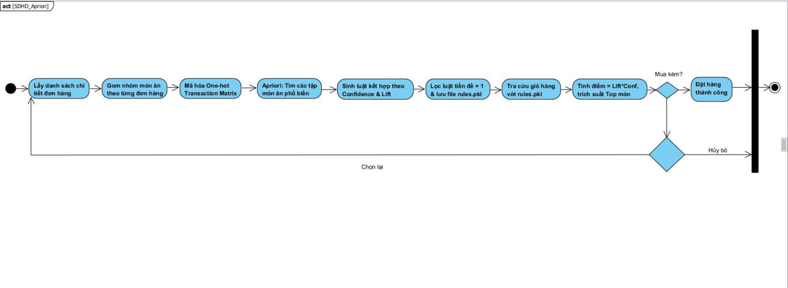
HÌNH 3.10: Sơ đồ hoạt động luồng gợi ý món ăn từ giỏ hàng
Mô tả: Khi khách hàng thêm một món ăn vào giỏ hàng, hệ thống sẽ dựa trên dữ liệu các đơn hàng trước đây để tìm những món thường được mua cùng. Từ đó, hệ thống chọn các món ăn kèm phù hợp nhất và hiển thị gợi ý cho khách hàng. Nếu khách đồng ý, món được thêm vào giỏ hàng; nếu không, khách vẫn tiếp tục với giỏ hàng hiện tại và hoàn tất đặt hàng như bình thường.

KẾT QUẢ NGHIÊN CỨU
Chương này trình bày chi tiết các kết quả đạt được sau quá trình phân tích, thiết kế và cài đặt hệ thống. Nội dung sẽ tập trung vào việc mô tả các chức năng đã xây dựng thành công, giải thích cơ chế hoạt động thực tế của các mô hình học máy được áp dụng, đồng thời so sánh hiệu quả của hệ thống so với các công trình nghiên cứu quản lý nhà hàng trước đây. Bên dưới là kết quả đạt được về mặt kiến thức.

Trình bày giao diện

Giao diện Thực đơn
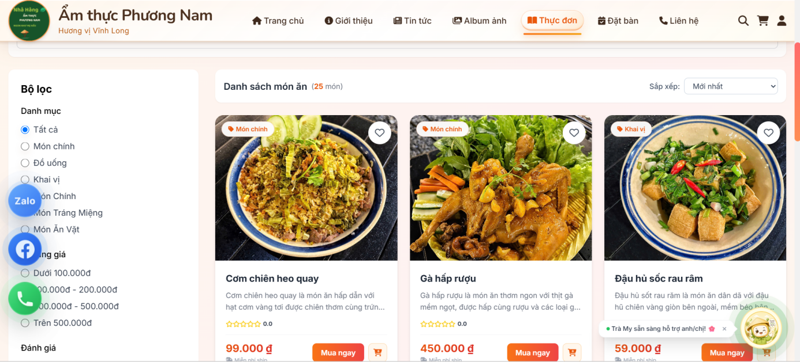

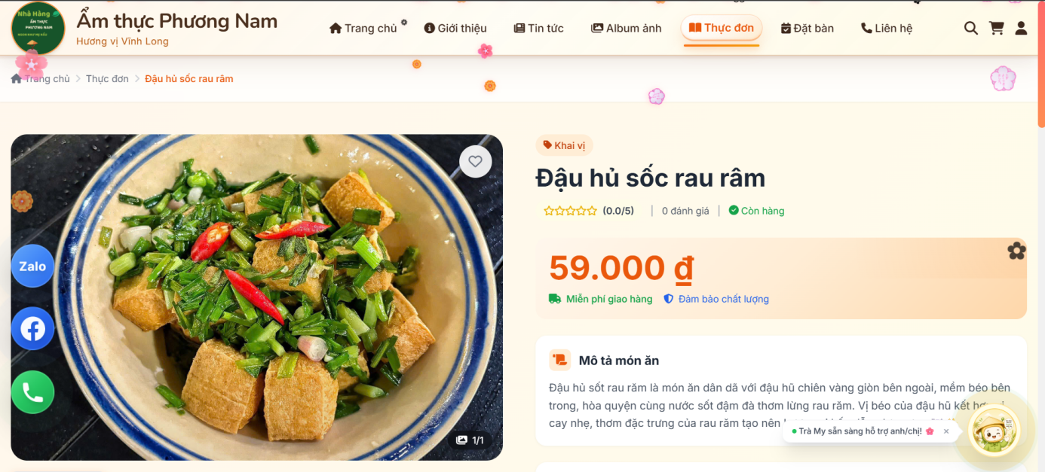
HÌNH 4.1: Giao diện trang thực đơn
Mô tả: Trang Thực đơn hiển thị danh sách tất cả các món ăn mà nhà hàng đang cung cấp. Các món ăn được trình bày kèm hình ảnh, tên món và giá bán để khách hàng dễ dàng tham khảo. Ngoài ra, hệ thống còn hỗ trợ chức năng tìm kiếm giúp khách hàng nhanh chóng tìm được món ăn mong muốn mà không cần phải xem toàn bộ danh sách.

Giao diện chatbot tư vấn khách hàng
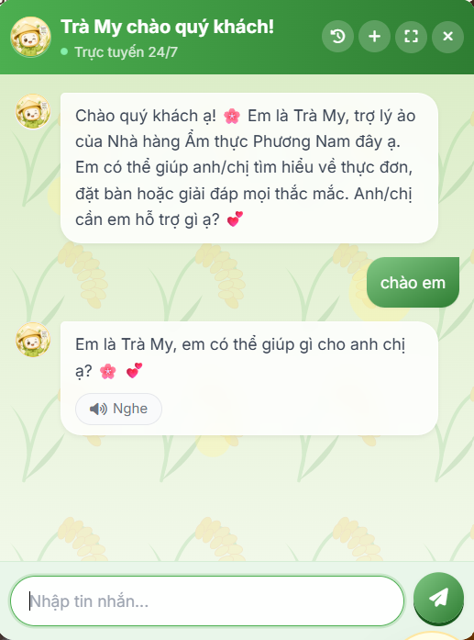
HÌNH 4.2: Giao diện chatbot tư vấn khách hàng
Mô tả: Giao diện Chatbot được thiết kế dưới dạng cửa sổ trò chuyện nhỏ gọn ở góc màn hình. Phần trên cùng là thanh tiêu đề hiển thị tên trợ lý ảo Trà My cùng các nút chức năng như xem lịch sử trò chuyện, phóng to hoặc thu nhỏ cửa sổ. Phần giữa là khu vực hiển thị nội dung trò chuyện. Khi mở chatbot, hệ thống sẽ gửi tin nhắn chào hỏi và cung cấp một số nút gợi ý như Thực đơn, Món bán chạy, Đặt bàn, Giờ mở cửa và Gợi ý món ăn để khách hàng lựa chọn nhanh. Phần dưới cùng là ô nhập nội dung và nút gửi tin nhắn, cho phép khách hàng đặt câu hỏi và nhận phản hồi từ chatbot.

Giao diện hiển thị lọc độ phổ biến
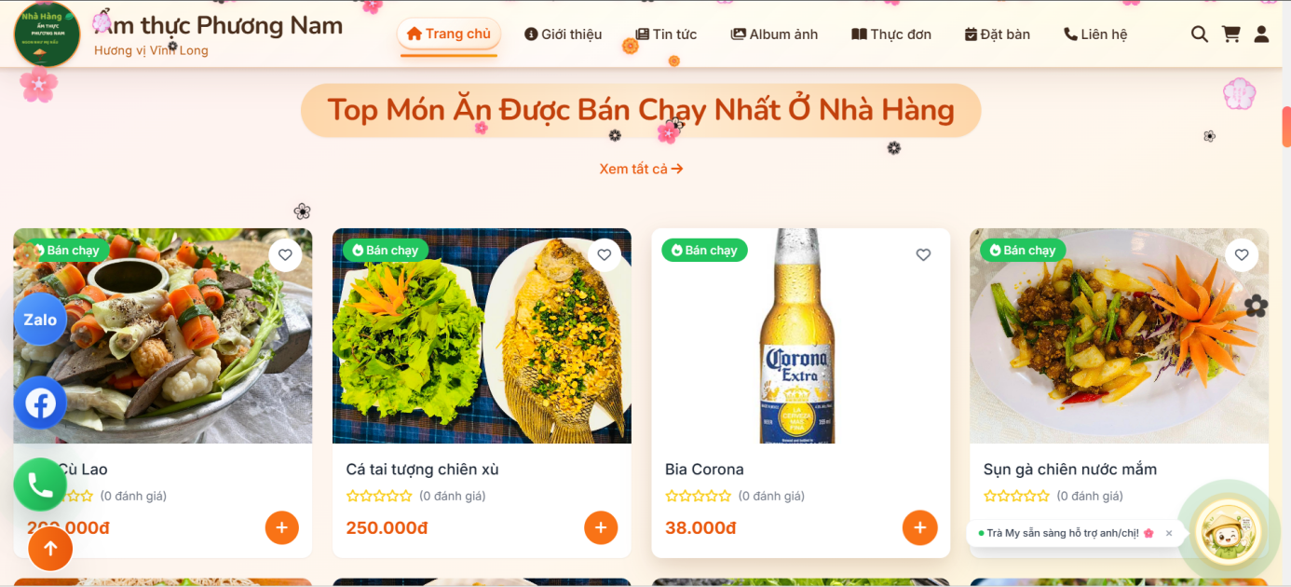
HÌNH 4.3: Giao diện hiển thị kết quả lọc độ phổ biến
Mô tả: Phần lọc theo độ phổ biến được thiết kế hiển thị ở trang chủ, khi người dùng truy cập vào web sẽ thấy đầu tiên, thay vì tìm kiếm thủ công, phần này sẽ theo cơ chế gợi ý cho người dùng, và một phần theo tâm lý người dùng, họ sẽ thích mua những món được bán nhiều. Và tiêu chí để xét phần bán chạy này là được mua nhiều và được đánh giá cao.

Giao diện hiển thị lọc cộng tác
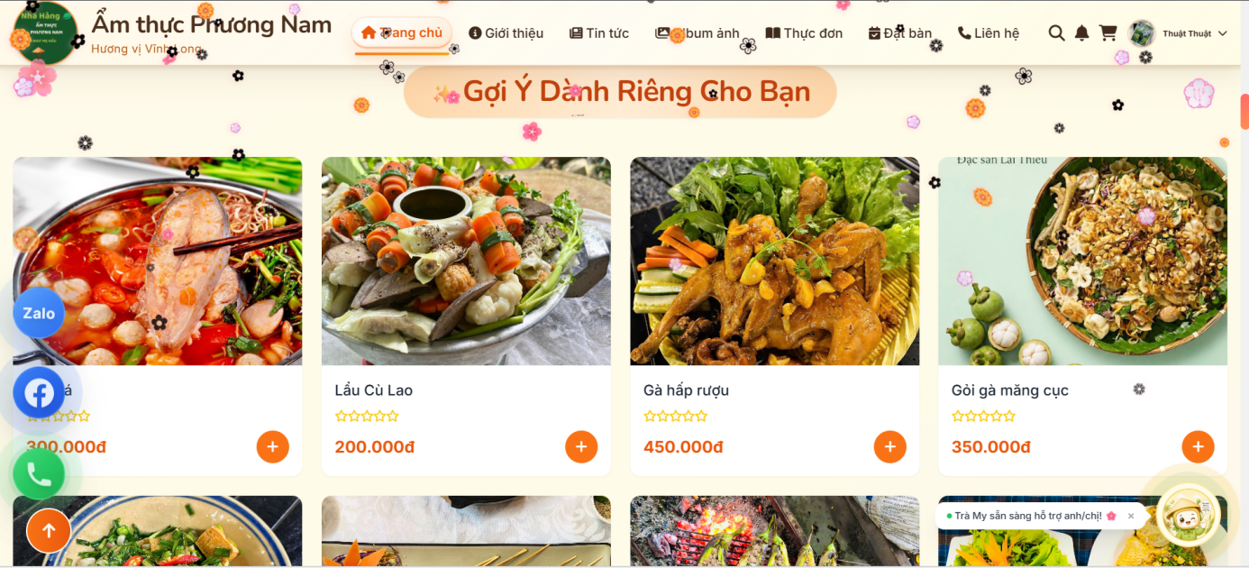
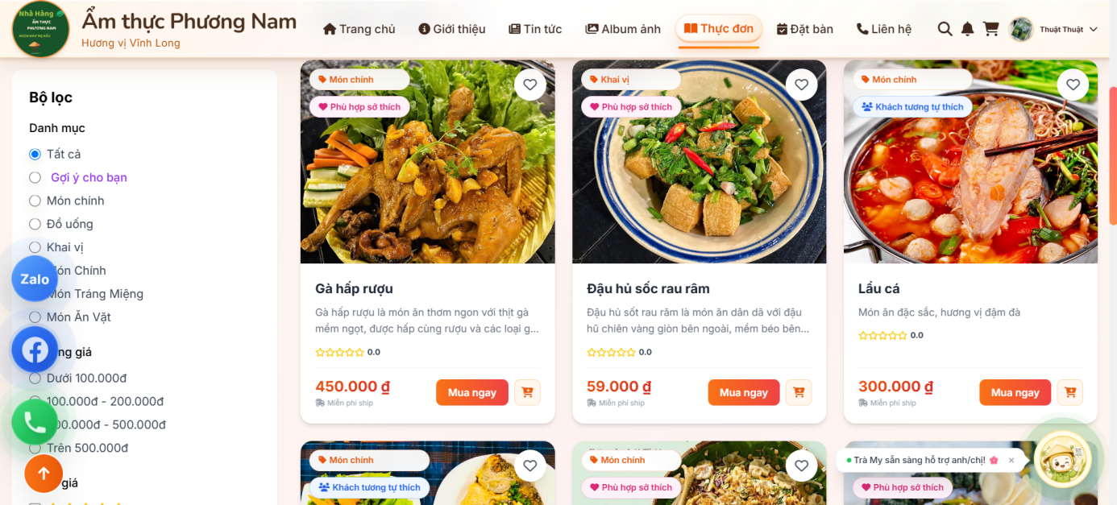
HÌNH 4.4: Giao diện hiển thị kết quả lọc cộng tác
Mô tả: lọc cộng tác được hiển thị ở 2 trang là trang chủ và trang thực đơn. Thứ nhất, kết quả gợi ý sẽ hiển thị ngay tại trang chủ để người dùng dễ dàng nhìn thấy mà không tốn thời gian tìm kiếm. Việc áp dụng đồng thời cả phương pháp lọc nội dung và lọc cộng tác sẽ mang đến các đề xuất món ăn đa dạng, linh hoạt hơn thay vì chỉ sử dụng một bộ lọc cứng nhắc. Do kết quả của phương pháp lọc nội dung được tích hợp hiển thị cùng bộ lọc cộng tác, báo cáo không trình bày riêng giao diện của phương pháp này.
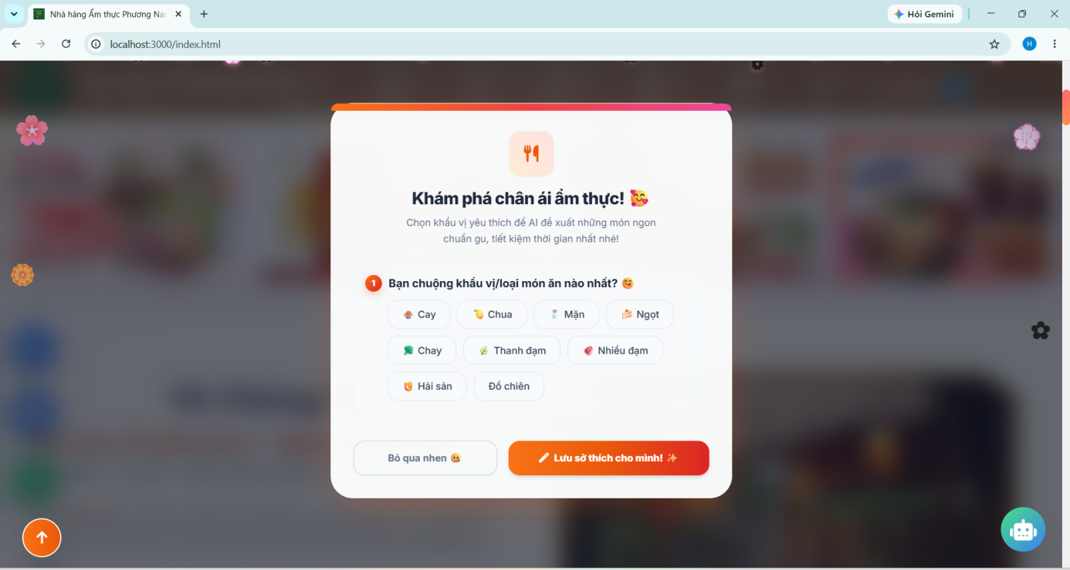
HÌNH 4.5: Giao diện hiển thị biểu mẫu thu thập sở thích người dùng

Giao diện Dashboard
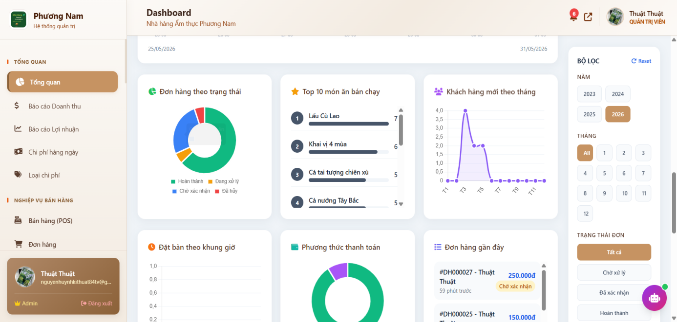

HÌNH 4.6: Giao diện Dashboard
Mô tả: Giao diện này bên phía quản trị viên, trang dashboard tổng hợp mọi thứ từ doanh thu đến các món bán chạy bán chậm. Có bộ lọc xem doanh thu theo năm, tháng. Hệ thống tự động trực quan hóa dữ liệu thành các bảng biểu. Bên cạnh đó, màn hình này được tích hợp chatbot trợ lý ảo, giúp người quản lý có thể truy vấn số liệu nhanh chóng thông qua tin nhắn giao diện quản lý sở thích của người dùng.
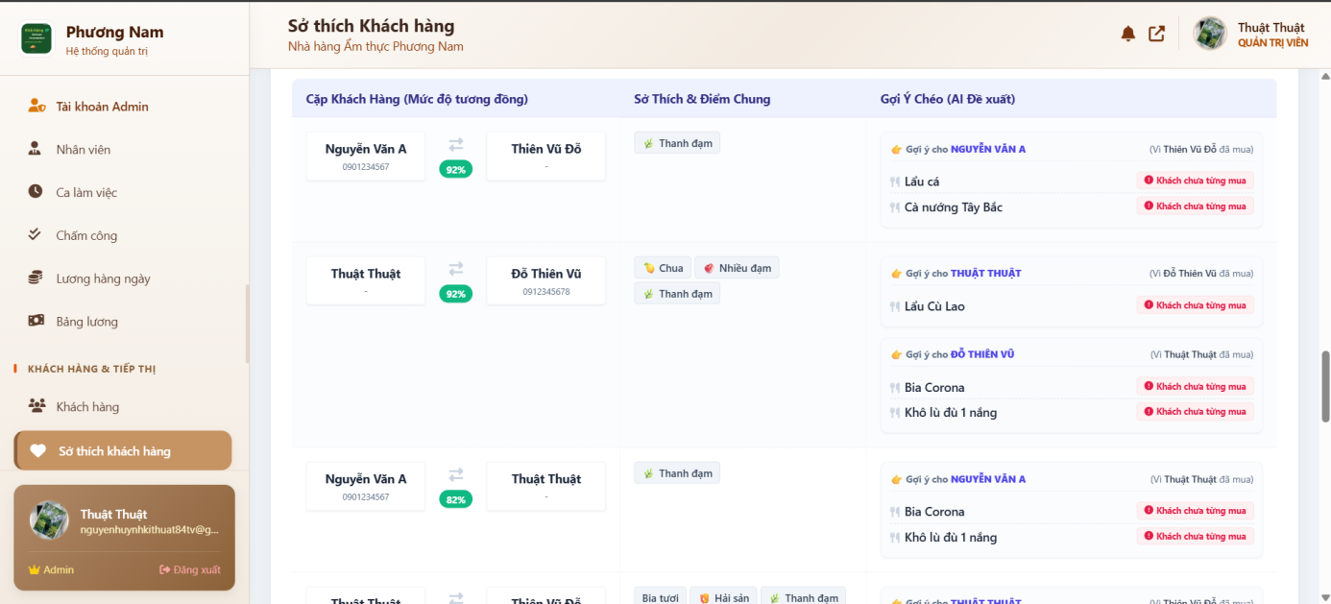
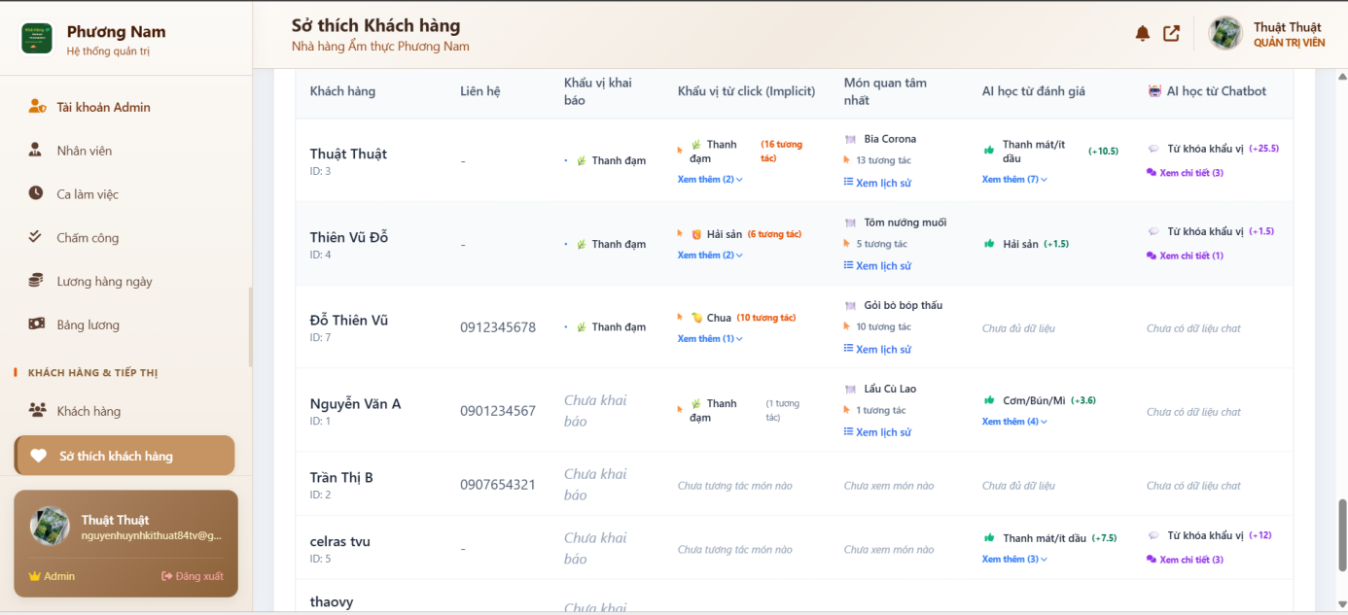
HÌNH 4.7: Giao diện quản lý sở thích người dùng
Mô tả: Phần này để hiển thị dữ liệu sở thích của người dùng lên web cho quản trị dễ dàng quản lý. Hiển thị bao gồm các thông tin như sở thích từ nhấp chuột của người dùng, và lọc cộng tác các tài khoản có sở thích giống nhau. Phần này còn kết hợp thêm việc phân tích từ khóa sau khi xử lý ngôn ngữ tự nhiên, các từ khóa được thu thập sẽ làm dữ liệu cho việc cá nhân hóa người dùng.

Giao diện Trang tri thức chatbot
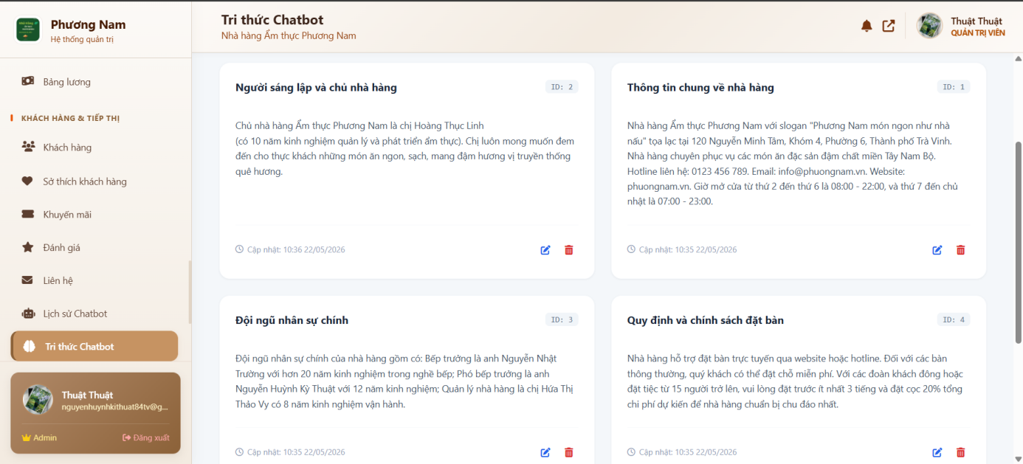
HÌNH 4.8: Giao diện quản lý tri thức chatbot
Mô tả: Đây là giao diện quản lý tri thức của chatbot dành cho quản trị viên. Trang này hiển thị danh sách các thông tin mà chatbot sử dụng để trả lời khách hàng, chẳng hạn như thông tin nhà hàng, giới thiệu chủ nhà hàng, đội ngũ nhân sự và các quy định đặt bàn. Các nội dung được trình bày dưới dạng thẻ thông tin, giúp quản trị viên dễ dàng theo dõi và quản lý. Mỗi thẻ đều hiển thị tiêu đề, nội dung, thời gian cập nhật và các nút chức năng để chỉnh sửa hoặc xóa dữ liệu. Thông qua giao diện này, quản trị viên có thể cập nhật và bổ sung kiến thức cho chatbot, giúp chatbot cung cấp thông tin chính xác và đầy đủ hơn khi hỗ trợ khách hàng. Chức năng này sẽ kết nối dữ liệu với chatbot bên người dùng.

Đánh giá chung về hệ thống
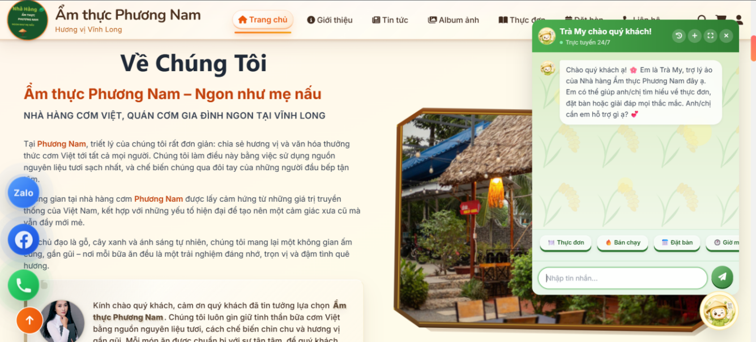
HÌNH 4.9: Giao diện Website của đồ án
Điểm nổi bật của đồ án là xây dựng một hệ thống quản lý nhà hàng tương đối hoàn chỉnh, kết hợp giữa các chức năng quản lý và công nghệ trí tuệ nhân tạo nhằm nâng cao trải nghiệm người dùng. Hệ thống được phát triển trên nền tảng web với các chức năng như đặt món ăn, đặt bàn, giỏ hàng, thanh toán trực tuyến, quản lý đơn hàng và đánh giá sản phẩm. Bên cạnh đó, hệ thống còn hỗ trợ quản lý thực đơn, khách hàng, nhân viên, chấm công và báo cáo thống kê, góp phần nâng cao hiệu quả quản lý và vận hành nhà hàng. Đặc biệt, hệ thống tích hợp chatbot AI sử dụng kỹ thuật RAG để hỗ trợ tư vấn và giải đáp thông tin cho khách hàng một cách tự động. Ngoài ra, chức năng gợi ý món ăn được xây dựng dựa trên mô hình Hybrid kết hợp các phương pháp Apriori, Truncated SVD, Content-Based Filtering và Popularity Filtering nhằm đề xuất các món ăn phù hợp với sở thích và nhu cầu của từng khách hàng. Việc kết hợp giữa hệ thống quản lý nhà hàng và các công nghệ AI giúp nâng cao chất lượng phục vụ, tăng khả năng cá nhân hóa trải nghiệm người dùng và đáp ứng nhu cầu chuyển đổi số trong lĩnh vực kinh doanh nhà hàng.

Đánh giá hiệu quả của các mô hình trong hệ thống
Trong đồ án này, năm mô hình gợi ý đã được xây dựng và đánh giá gồm: gợi ý lai ghép, lọc cộng tác SVD, lọc dựa trên nội dung, khai phá luật kết hợp Apriori và lọc theo độ phổ biến trên dữ liệu thực tế của nhà hàng Phương Nam. Kết quả thử nghiệm cho thấy mô hình gợi ý lai ghép mang lại kết quả tốt nhất. Mô hình này kết hợp nhiều nguồn thông tin như lịch sử đặt món, đặc điểm món ăn, đánh giá của khách hàng và dữ liệu từ chatbot để đưa ra các gợi ý phù hợp hơn. Nhờ đó, hệ thống vẫn có thể gợi ý món ăn cho những người dùng mới chưa có nhiều dữ liệu sử dụng.
Mô hình lọc cộng tác SVD hoạt động tốt đối với những khách hàng đã có lịch sử tương tác với hệ thống. Mô hình giúp dự đoán sở thích của người dùng dựa trên các hành vi và đánh giá trước đó, đồng thời có tốc độ phản hồi nhanh khi đưa ra kết quả gợi ý.
Đối với mô hình khai phá luật kết hợp Apriori, hệ thống có thể tìm ra những món ăn thường được khách hàng đặt cùng nhau. Từ đó, hệ thống đưa ra các gợi ý mua kèm phù hợp tại trang giỏ hàng, góp phần tăng hiệu quả bán hàng.
Mô hình lọc dựa trên nội dung được sử dụng để gợi ý các món ăn có đặc điểm tương tự với món mà người dùng quan tâm hoặc đã lựa chọn trước đó. Trong khi đó, mô hình lọc theo độ phổ biến giúp đề xuất các món ăn được nhiều khách hàng lựa chọn, phù hợp với người dùng mới hoặc khách vãng lai.
Từ kết quả đạt được có thể thấy rằng mỗi mô hình đều có vai trò riêng trong hệ thống. Việc kết hợp nhiều phương pháp trong mô hình gợi ý lai ghép giúp nâng cao chất lượng gợi ý và mang lại trải nghiệm tốt hơn cho người dùng.

So sánh thuật toán SVD với các thuật toán lọc cộng tác khác
Để lựa chọn thuật toán phù hợp cho hệ thống gợi ý, đồ án tiến hành so sánh mô hình lọc cộng tác SVD với các phương pháp phổ biến gồm UBCF, IBCF, ALS và NCF trên cùng tập dữ liệu tương tác người dùng, món ăn.
Kết quả thực nghiệm cho thấy mô hình NCF đạt độ chính xác cao nhất với sai số dự đoán là 0,79 và độ chính xác gợi ý đạt 78,5%. Tuy nhiên, thời gian huấn luyện của mô hình lên tới 185 giây và độ trễ phản hồi đạt 95 mili giây, đòi hỏi tài nguyên tính toán lớn khi triển khai thực tế.
Đối với UBCF và IBCF, sai số dự đoán lần lượt là 0,95 và 0,91. Hai phương pháp này có ưu điểm là dễ triển khai nhưng hiệu quả giảm đáng kể khi dữ liệu tương tác còn hạn chế hoặc xuất hiện món ăn mới. Ngoài ra, UBCF có thời gian phản hồi khá cao, khoảng 185 mili giây.
Thuật toán ALS cho kết quả tương đối tốt với sai số dự đoán là 0,84 và độ chính xác gợi ý đạt 66,2%. Tuy nhiên, thời gian huấn luyện lên đến 2,85 giây, cao hơn đáng kể so với SVD.
Trong khi đó, mô hình SVD đạt sai số dự đoán 0,82, độ chính xác gợi ý 68,5%, độ bao phủ gợi ý 62,1% và chỉ số đánh giá tổng hợp 65,1%. Thời gian huấn luyện của mô hình chỉ khoảng 0,45 giây và độ trễ phản hồi đạt 12 mili giây, cho thấy khả năng xử lý nhanh và ổn định.
Từ kết quả trên có thể thấy SVD không phải là mô hình có độ chính xác cao nhất nhưng lại đạt được sự cân bằng giữa chất lượng gợi ý, tốc độ xử lý và chi phí triển khai. Vì vậy, SVD được lựa chọn làm thuật toán gợi ý chính cho hệ thống nhà hàng Phương Nam.

KẾT LUẬN VÀ HƯỚNG PHÁT TRIỂN
Chương 5 trình bày những kết quả đạt được sau quá trình nghiên cứu, phân tích, thiết kế và xây dựng hệ thống quản lý nhà hàng kết hợp gợi ý sản phẩm theo hướng cá nhân hóa người dùng. Bên cạnh đó, chương cũng đánh giá những ưu điểm, hạn chế của hệ thống và đề xuất các hướng phát triển nhằm hoàn thiện, mở rộng và nâng cao khả năng ứng dụng của hệ thống trong thực tế.
Kết quả đạt được
Sau quá trình nghiên cứu và phát triển, đồ án đã hoàn thành mục tiêu xây dựng hệ thống quản lý nhà hàng kết hợp gợi ý sản phẩm theo hướng cá nhân hóa người dùng.
Về chức năng quản lý, hệ thống hỗ trợ đầy đủ các nghiệp vụ của nhà hàng như quản lý nhân sự, thực đơn, đơn hàng, kho nguyên liệu, chấm công và tính lương. Giao diện được xây dựng phù hợp với từng nhóm người dùng gồm khách hàng, nhân viên và quản trị viên. Ngoài ra, hệ thống còn tích hợp thanh toán trực tuyến qua MoMo, giúp khách hàng thanh toán nhanh chóng và thuận tiện hơn.
Về tính năng AI, hệ thống sử dụng thuật toán Apriori để tìm ra các món ăn thường được gọi cùng nhau từ dữ liệu đơn hàng. Thuật toán SVD được áp dụng trong phương pháp lọc cộng tác để gợi ý món ăn dựa trên sở thích của người dùng. Bên cạnh đó, hệ thống kết hợp các phương pháp lọc cộng tác, lọc nội dung và độ phổ biến thành mô hình Hybrid nhằm nâng cao chất lượng gợi ý. Chatbot sử dụng kỹ thuật RAG cũng được xây dựng để hỗ trợ khách hàng tra cứu thực đơn, giá món ăn và các thông tin của nhà hàng.
Về công nghệ, hệ thống được phát triển bằng Node.js và Express.js, kết hợp RESTful API và GraphQL để xử lý dữ liệu. Phần AI được xây dựng bằng Python và tách riêng với hệ thống chính để thuận tiện cho việc bảo trì và nâng cấp. Dữ liệu được lưu trữ trên MySQL, giúp đảm bảo tính nhất quán và ổn định trong quá trình sử dụng.
Ưu điểm
Đồ án giúp xây dựng một hệ thống quản lý nhà hàng thuận tiện hơn trong việc quản lý thực đơn, đơn hàng, nhân viên và kho nguyên liệu. Hệ thống hỗ trợ khách hàng tìm kiếm và lựa chọn món ăn phù hợp thông qua chức năng gợi ý sản phẩm, đồng thời chatbot giúp trả lời các thông tin cơ bản về nhà hàng. Ngoài ra, các chức năng thống kê và báo cáo giúp người quản lý dễ theo dõi tình hình hoạt động của nhà hàng.
Hạn chế
Do thời gian thực hiện có hạn nên một số chức năng chưa được phát triển hoàn thiện. Hệ thống hiện chỉ hỗ trợ thanh toán qua MoMo và chưa tích hợp thêm các phương thức thanh toán khác. Ngoài ra, hệ thống mới được xây dựng và kiểm thử trong phạm vi đồ án nên chưa được triển khai thực tế để đánh giá hiệu quả hoạt động.
Hướng phát triển
Mở rộng chức năng gợi ý món ăn bằng cách thu thập nhiều dữ liệu người dùng hơn và bổ sung các yếu tố như thời gian, mùa trong năm hoặc xu hướng tiêu dùng để nâng cao độ chính xác của kết quả gợi ý.
Nâng cấp chatbot bằng cách mở rộng nguồn dữ liệu và cải thiện khả năng hiểu ngữ cảnh, giúp chatbot trả lời chính xác hơn các câu hỏi liên quan đến thực đơn, chương trình khuyến mãi và thông tin nhà hàng.
Phát triển chương trình khách hàng thân thiết với các chức năng tích điểm, phân hạng thành viên và tự động gửi ưu đãi dựa trên lịch sử mua hàng.
Xây dựng ứng dụng trên nền tảng Android và iOS để khách hàng có thể sử dụng các dịch vụ của nhà hàng một cách thuận tiện hơn trên thiết bị di động.

TÀI LIỆU THAM KHẢO
Cang, Quyên, Ngoan (2024). Đánh giá các thuật toán lọc hiệu quả trong xử lý dữ liệu lớn. Tạp chí Khoa học Đại học Cần Thơ, 59-68.
Dai (2024, 11 19). API GraphQL: Kiến thức đầy đủ và chi tiết. Được truy lục từ Viblo: https://viblo.asia/p/api-graphql-kien-thuc-day-du-va-chi-tiet-3kY4gM2qLAe
Hoàng Thị Hà, Ngô Nguyễn Thức (2021). Một số phương pháp gợi ý và ứng dụng trong thương mại điện tử. Tạp chí Khoa học Nông nghiệp Việt Nam, 520-534.
IBM (2025, 9 24). What Is Singular Value Decomposition (SVD)? Được truy lục từ IBM Think: https://www.ibm.com/think/topics/singular-value-decomposition
Joshua (2024). What Is the Apriori Algorithm? Được truy lục từ IBM Think: https://www.ibm.com/think/topics/apriori-algorithm
Khôi (2025, 8 18). RAG là gì? Tìm hiểu mô hình Retrieval-Augmented Generation trong AI. Được truy lục từ Base.vn: https://base.vn/blog/rag-la-gi/
LANIT JSC (2024, 11 22). ExpressJS là gì? Tính năng và Lợi ích của Framework Express.js. Được truy lục từ LANIT: https://lanit.com.vn/expressjs-la-gi.html
Lư Chấn Thiện, Nguyễn Thái Nghe (2015). Một tiếp cận trong xây dựng hệ thống gợi ý theo ngữ cảnh. Kỷ yếu Hội nghị Quốc gia lần thứ VIII về Nghiên cứu cơ bản và ứng dụng Công nghệ thông tin.
Mã Trường Thành, Châu Ngân Khánh, Thạch Minh Hớn, Phạm Xuân Hiền, Phan Bích Chung (2023). Xác định món ăn đặc sản Việt Nam với sự kết hợp của mạng học sâu và bản thể học. Tạp chí Khoa học Đại học Cần Thơ, 93-101.
MindX Technology School (2024, 6 5). Khám phá Python cơ bản - những điều cha mẹ nên biết để giúp trẻ học ngôn ngữ lập trình. Được truy lục từ MindX: https://mindx.edu.vn/blog/kham-pha-python-co-ban-nhung-dieu-cha-me-nen-biet-de-giup-tre-hoc-ngon-ngu-lap-trinh
Nguyễn Thái Nghe, Đoàn Hồ Hạnh Nguyên, Trần Quốc Toanh, Nguyễn Hữu Hòa (2024). Một giải pháp ứng dụng trí tuệ nhân tạo trong gợi ý món ăn cho các nhà hàng. Tạp chí Khoa học Đại học Cần Thơ, 17-24.
Nguyễn Thị Loan, Mai Anh Vũ, Hà Đình Hùng (2023). Các nhân tố ảnh hưởng đến ý định lựa chọn nhà hàng của thực khách: Nghiên cứu ứng dụng mô hình PLS-SEM. Tạp chí Kinh tế và Dự báo.
Nhi (2020, 5 15). Phương pháp kết hợp (Hybrid Filtering) trong thương mại điện tử là gì? Được truy lục từ VietnamBiz: http://vietnambiz.vn/phuong-phap-ket-hop-trong-thuong-mai-dien-tu-la-gi-20200515154335185.htm
Nhi (2020, 5 15). Phương pháp lọc cộng tác (Collaborative Filtering) trong thương mại điện tử là gì? Được truy lục từ VietnamBiz: https://vietnambiz.vn/phuong-phap-loc-cong-tac-trong-thuong-mai-dien-tu-la-gi-20200515152001751.htm
TopDev (2024). RESTful API là gì? Được truy lục từ TopDev: https://topdev.vn/blog/restful-api-la-gi/
Trường (2024). Phương pháp lọc dựa trên nội dung (Content-Based Filtering). Được truy lục từ Studocu: https://www.studocu.vn/vn/document/truong-dai-hoc-ky-thuat-cong-nghe-can-tho/cong-nghe-thong-tin/phuong-phap-loc-dua-tren-noi-dung-content-based-filtering/114662444
VietnamBiz (2020, 5 15). Phương pháp kết hợp (Hybrid Recommendation) trong thương mại điện tử là gì? Được truy lục từ VietnamBiz: https://vietnambiz.vn/phuong-phap-ket-hop-trong-thuong-mai-dien-tu-la-gi-20200515154335185.htm
Vinh Pt (2025, 1). Giới thiệu về Node.js Cơ sở và Ứng dụng. Được truy lục từ Studocu: https://www.studocu.vn/vn/document/truong-cao-dang-thuc-hanh-fpt/data-structures-and-algorithms/gioi-thieu-ve-nodejs-va-expressjs-co-so-va-ung-dung/148573758
Zenoffi E-Learning Labb (2025, 2 28). What Apriori Algorithm in Data Mining? Examples With Solution. Được truy lục từ LinkedIn: https://vn.linkedin.com/pulse/what-apriori-algorithm-data-mining-examples-solution-learning-labb-e2xcf?tl=vi

